Komunikat o sytuacji społeczno-gospodarczej
województwa świętokrzyskiego w kwietniu 2021 r.
- W kwietniu 2021 r. spowolnił spadek przeciętnego zatrudnienia w skali roku (o 0,3% wobec 2,8% w analogicznym miesiącu poprzedniego roku). Stopa bezrobocia ukształtowała się, podobnie jak przed rokiem na poziomie 8,4% wobec 8,6% przed miesiącem.
- W kwietniu odnotowano poprawę warunków płacowych w sektorze przedsiębiorstw w skali roku. Przeciętne miesięczne wynagrodzenie brutto w sektorze przedsiębiorstw było wyższe o 10,6% od notowanego przed rokiem, natomiast w porównaniu do poprzedniego miesiąca było o 1,7% niższe. Na przestrzeni czterech miesięcy br. przeciętne wynagrodzenie brutto wzrosło w większym stopniu niż przed rokiem (o 6,4% wobec 5,4%).
- Na rynku rolnym w kwietniu 2021 r. przeciętne ceny skupu ziemniaków i żywca wieprzowego były niższe niż przed rokiem. Wyższe były natomiast ceny skupu pszenicy, żywca wołowego i drobiowego oraz mleka.
W skali miesiąca więcej płacono za większość analizowanych produktów rolnych, za wyjątkiem żywca wieprzowego.
- W kwietniu 2021 r. znacznemu zdynamizowaniu uległ wzrost produkcji sprzedanej przemysłu w skali roku. W porównaniu z kwietniem 2020 r. sprzedaż zwiększyła się 32,3%.
- W dalszym ciągu notowano znaczny spadek produkcji budowlano-montażowej w ujęciu rocznym. W kwietniu 2021 r. zmniejszyła się o 47,0%.
- Według wstępnych danych, w kwietniu br. przekazano do użytkowania o 89,8% więcej mieszkań niż w analogicznym miesiącu poprzedniego roku. Zwiększyła się również liczba mieszkań, na realizację których wydano pozwolenia lub dokonano zgłoszenia z projektem budowlanym (o 56,0%) oraz liczba mieszkań, których budowę rozpoczęto (o 44,5%).
- W kwietniu br. sprzedaż detaliczna zwiększyła się w skali roku o 18,9% (przed rokiem odnotowano spadek o 17,9%) a sprzedaż hurtowa wzrosła o 37,9%, wobec ubiegłorocznego spadku na poziomie 23,8%.
- W okresie styczeń-marzec 2021 r. badane przedsiębiorstwa uzyskały lepsze wyniki finansowe niż rok wcześniej. Odnotowano wzrost wyniku na sprzedaży produktów, towarów i materiałów oraz zmniejszenie strat na operacjach finansowych. Wynik na pozostałej działalności operacyjnej zmniejszył się lecz pozostał dodatni. W efekcie nastąpił wyraźny wzrost wyniku finansowego netto. Poprawie uległy podstawowe wskaźniki finansowe (poza rentownością obrotu brutto i poziomem kosztów).
- W kwietniu 2021 r. w województwie świętokrzyskim zwiększył się udział podmiotów gospodarczych wskazujących pandemię COVID-19 jako czynnik wywołujący istotne zmiany w prowadzeniu działalności gospodarczej. Odsetek ten przewyższył średni poziom w kraju i wyniósł 1,6%.
- Na koniec kwietnia br. liczba podmiotów gospodarki narodowej wpisanych do rejestru REGON zwiększyła się w skali roku o 3,8%, a w porównaniu do miesiąca poprzedniego o 0,4%. Wzrosła również, w relacji do marca br., liczba podmiotów nowo zarejestrowanych (o 0,4%). Zmniejszyła się natomiast liczba jednostek wykreślonych z rejestru REGON (o 15,8%) oraz podmiotów z zawieszoną działalnością (o 0,4%).
- We wszystkich badanych obszarach przedsiębiorcy w maju br. oceniają koniunkturę lepiej lub podobnie jak w kwietniu br. Największy wzrost ocen w tym zakresie odnotowano w sekcji zakwaterowanie i gastronomia.

Spis treści
Rynek pracy 4
Wynagrodzenia 7
Rolnictwo 9
Przemysł i budownictwo 12
Budownictwo mieszkaniowe 14
Rynek wewnętrzny 16
Wyniki finansowe przedsiębiorstw 17
Wpływ pandemii COVID-19 na działalność sektora przedsiębiorstw 19
Podmioty gospodarki narodowej 21
Koniunktura gospodarcza 22
Wybrane dane o województwie świętokrzyskim 26

Uwagi ogólne
Prezentowane w Komunikacie dane:
- o zatrudnieniu, wynagrodzeniach oraz o produkcji sprzedanej przemysłu i budownictwa, produkcji budowlano-montażowej, a także o sprzedaży detalicznej i hurtowej towarów dotyczą podmiotów gospodarczych, w których liczba pracujących przekracza 9 osób,
- o sektorze przedsiębiorstw, dotyczą podmiotów prowadzących działalność gospodarczą w zakresie: leśnictwa i pozyskiwania drewna; rybołówstwa w wodach morskich; górnictwa i wydobywania; przetwórstwa przemysłowego; wytwarzania i zaopatrywania w energię elektryczną, gaz, parę wodną, gorącą wodę i powietrze do układów klimatyzacyjnych; dostawy wody; gospodarowania ściekami i odpadami oraz działalności związanej z rekultywacją; budownictwa; handlu hurtowego i detalicznego; naprawy pojazdów samochodowych, włączając motocykle; transportu i gospodarki magazynowej; działalności związanej z zakwaterowaniem i usługami gastronomicznymi; informacji i komunikacji; działalności związanej z obsługą rynku nieruchomości; działalności prawniczej, rachunkowo-księgowej i doradztwa podatkowego, działalności firm centralnych (head offices); doradztwa związanego z zarządzaniem; działalności w zakresie architektury i inżynierii; badań i analiz technicznych; reklamy, badania rynku i opinii publicznej; pozostałej działalności profesjonalnej, naukowej i technicznej; działalności w zakresie usług administrowania i działalności wspierającej; działalności związanej z kulturą, rozrywką i rekreacją; naprawy i konserwacji komputerów i artykułów użytku osobistego i domowego; pozostałej indywidualnej działalności usługowej,
- o cenach detalicznych dotyczą towarów żywnościowych i nieżywnościowych oraz usług, które pochodzą z notowań cen prowadzonych przez ankieterów w wybranych punktach sprzedaży, w wytypowanych rejonach badania cen; ceny żywności notowane są raz w miesiącu z wyjątkiem owoców i warzyw, w zakresie których notowania cen prowadzone są dwa razy w miesiącu,
- o skupie produktów rolnych obejmują skup od producentów z terenu województwa; ceny podano bez podatku VAT,
- o wynikach finansowych przedsiębiorstw oraz nakładach inwestycyjnych dotyczą podmiotów gospodarczych prowadzących księgi rachunkowe (z wyjątkiem przedsiębiorstw rolnictwa, leśnictwa, łowiectwa i rybactwa, działalności finansowej i ubezpieczeniowej oraz szkół wyższych), w których liczba pracujących przekracza 49 osób.
Dane w ujęciu wartościowym wyrażone są w cenach bieżących i stanowią podstawę dla obliczenia wskaźników struktury. Wskaźniki dynamiki zaprezentowano na podstawie wartości w cenach bieżących, z wyjątkiem przemysłu, dla którego wskaźniki dynamiki podano na podstawie wartości w cenach stałych (średnie ceny bieżące 2015 r.).
Liczby względne (wskaźniki, odsetki) wyliczono na podstawie danych bezwzględnych, wyrażonych z większą dokładnością niż podane w tekście i tablicach.
Dane prezentuje się w układzie Polskiej Klasyfikacji Działalności — PKD 2007.

Polska klasyfikacja działalności 2007 (PKD 2007)
Skrót | Sekcje
dostawa wody; gospodarowanie ściekami i odpadami; rekultywacja | dostawa wody; gospodarowanie ściekami i odpadami oraz działalność związana z rekultywacją
handel; naprawa pojazdów samochodowych | handel hurtowy i detaliczny; naprawa pojazdów samochodowych, włączając motocykle
zakwaterowanie i gastronomia | działalność związana z zakwaterowaniem i usługami gastronomicznymi
obsługa rynku nieruchomości | działalność związana z obsługą rynku nieruchomości
administrowanie i działalność wspierająca | działalność w zakresie usług administrowania i działalność wspierająca

Skrót | Działy
produkcja wyrobów z drewna, korka, słomy i wikliny | produkcja wyrobów z drewna, oraz korka z wyłączeniem mebli; produkcja wyrobów ze słomy i materiałów używanych do wyplatania
produkcja wyrobów z metali | produkcja metalowych wyrobów gotowych, z wyłączeniem maszyn  i urządzeń
produkcja maszyn i urządzeń | produkcja maszyn i urządzeń, gdzie indziej niesklasyfikowana
produkcja pojazdów samochodowych, przyczep  i naczep | produkcja pojazdów samochodowych, przyczep i naczep, z wyłączeniem motocykli
gospodarka odpadami; odzysk surowców | działalność związana ze zbieraniem, przetwarzaniem i unieszkodliwianiem odpadów; odzysk surowców
budowa budynków | roboty budowlane związane ze wznoszeniem budynków
budowa obiektów inżynierii lądowej i wodnej | roboty związane z budową obiektów inżynierii lądowej i wodnej

Objaśnienia znaków umownych
Kreska (–) | zjawisko nie wystąpiło
Kropka (.) | oznacza: brak informacji, konieczność zachowania tajemnicy statystycznej lub że wypełnienie pozycji jest niemożliwe albo niecelowe
Znak (*) | oznacza, że dane zostały zmienione w stosunku do już opublikowanych
Znak (∆) | oznacza, że nazwy zostały skrócone w stosunku do obowiązującej  klasyfikacji

Dane charakteryzujące województwo świętokrzyskie można również znaleźć w publikacjach statystycznych wydawanych przez US w Kielcach oraz w publikacjach ogólnopolskich GUS.
Raport „Koniunktura gospodarcza w województwie świętokrzyskim w maju 2021 r.” ukazał się na stronie głównej Urzędu Statystycznego w Kielcach: https://kielce.stat.gov.pl/ 28 maja 2021 r.
RYNEK PRACY
W kwietniu 2021 r. spowolnił, notowany od początku poprzedniego roku, spadek przeciętnego zatrudnienia w skali roku. Stopa bezrobocia pozostała na poziomie ubiegłorocznym (8,4%).
Przeciętne zatrudnienie w sektorze przedsiębiorstw ukształtowało się na poziomie 122,4 tys. osób, tj. o 0,3% niższym niż przed rokiem, podczas gdy w analogicznym miesiącu poprzedniego roku odnotowano spadek o 2,8%. W kraju przeciętne zatrudnienie zwiększyło się w skali roku o 0,9% wobec spadku o 2,1% rok wcześniej.
Tablica 1. Przeciętne zatrudnienie w sektorze przedsiębiorstw
Wyszczególnienie | IV 2021 |  | I-IV 2021
Wyszczególnienie | w tys. | IV 2020 = 100 | w tys. | I-IV 2020 = 100
OGÓŁEM | 122,4 | 99,7 | 122,3 | 97,3
w tym:
Przemysł | 68,5 | 99,8 | 68,4 | 97,9
w tym:
przetwórstwo przemysłowe | 60,5 | 99,6 | 60,5 | 97,6
Budownictwo | 9,3 | 91,8 | 9,2 | 91,6
Handel; naprawa pojazdów samochodowych ∆ | 21,5 | 100,5 | 21,6 | 98,3
Transport i gospodarka magazynowa | 7,2 | 100,0 | 7,2 | 97,3
Zakwaterowanie i gastronomia ∆ | 2,3 | 118,9 | 2,3 | 90,4
Informacja i komunikacja | 1,2 | 97,6 | 1,2 | 97,8
Obsługa rynku nieruchomości ∆ | 2,0 | 95,6 | 2,0 | 95,1
Działalność profesjonalna, naukowa i techniczna ª | 2,2 | 102,1 | 2,2 | 97,6
Administrowanie i działalność wspierająca ∆ | 4,9 | 102,8 | 4,9 | 98,0
a Nie obejmuje działów: Badania naukowe i prace rozwojowe oraz Działalność weterynaryjna.

W stosunku do kwietnia 2020 r. przeciętne zatrudnienie wzrosło w większości sekcji usługowych, w tym szczególnie w zakwaterowaniu i gastronomii (o 18,9%). Redukcje wystąpiły w obsłudze rynku nieruchomości (o 4,4%) oraz informacji i komunikacji (o 2,4%). W niewielkim stopniu ograniczono liczbę pracowników w przemyśle (o 0,2%), w tym w dominującym przetwórstwie przemysłowym (o 0,4%), natomiast w znacznym - w budownictwie (o 8,2%).
W relacji do marca 2021 r. wzrost zatrudnienia nastąpił w transporcie i gospodarce magazynowej (o 0,8%) oraz budownictwie (o 0,6%), a największy spadek w zakwaterowaniu i gastronomii (o 1,5%) oraz administrowaniu i działalności wspierającej (o 1,1%).
W okresie styczeń-kwiecień 2021 r. przeciętne zatrudnienie w sektorze przedsiębiorstw wyniosło 122,3 tys. osób, tj. mniej o 2,7% niż w analogicznym okresie ub. roku (przed rokiem odnotowano spadek o 0,6%). W kraju spadło ono o 1,3% (wobec wzrostu o 0,4% rok wcześniej). Zmniejszenie liczby zatrudnionych nastąpiło przede wszystkim w zakwaterowaniu i gastronomii (o 9,6%) oraz budownictwie (o 8,4%). W stosunkowo niskiej skali objęło natomiast pracowników handlu; naprawy pojazdów samochodowych (o 1,7%). Ubytek miejsc pracy w przemyśle osiągnął 2,1%, w tym przetwórstwie przemysłowym – 2,4%.

Wykres 1. Dynamika przeciętnego zatrudnienia w sektorze przedsiębiorstw
(przeciętna miesięczna 2015=100)

W końcu kwietnia 2021 r. liczba bezrobotnych zarejestrowanych w urzędach pracy wyniosła 44,2 tys. osób i była mniejsza
o 3,3% (1,5 tys. osób) niż przed miesiącem oraz o 0,9% (0,4 tys. osób) niż rok wcześniej. Kobiety stanowiły 51,0% ogółu zarejestrowanych bezrobotnych, tj. o 0,1 p.proc. więcej niż przed rokiem.

Tablica 2. Liczba bezrobotnych i stopa bezrobocia
WYSZCZEGÓLNIENIE | 2020 | 2021
WYSZCZEGÓLNIENIE | IV | III | IV
Bezrobotni zarejestrowani (stan w końcu miesiąca) w tys. | 44,6 | 45,6 | 44,2
Bezrobotni nowo zarejestrowani (w ciągu miesiąca) w tys. | 3,5 | 4,2 | 3,2
Bezrobotni wyrejestrowani (w ciągu miesiąca) w tys. | 1,9 | 5,5 | 4,7
Stopa bezrobocia rejestrowanego (stan w końcu miesiąca) w % | 8,4 | 8,6 | 8,4

Stopa bezrobocia rejestrowanego osiągnęła podobnie, jak przed rokiem poziom 8,4%. W kraju stopa bezrobocia rejestrowanego wyniosła 6,3% wobec 5,8% przed rokiem. Województwo świętokrzyskie należy do grupy województw o wysokiej stopie bezrobocia. Na koniec miesiąca sprawozdawczego najniższą wartość wskaźnika odnotowano w województwie wielkopolskim (5,7%), natomiast w równie trudnej lub w jeszcze trudniejszej sytuacji niż świętokrzyskie pozostawały województwa: zachodniopomorskie (8,4%), kujawsko-pomorskie (8,8%), podkarpackie (9,0%) oraz warmińsko-mazurskie (10,1%).

Wykres 2. Stopa bezrobocia rejestrowanego (stan w końcu miesiąca)
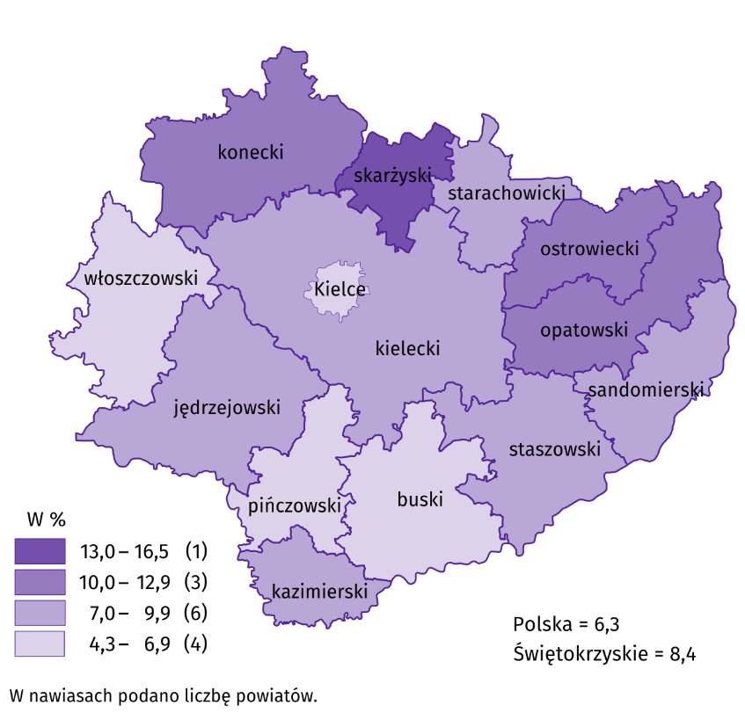
Do powiatów o najwyższej stopie bezrobocia należały: skarżyski (16,5% wobec 15,8% przed rokiem), opatowski (12,7% wobec 13,0%), konecki (12,2% wobec 12,0%) i ostrowiecki (11,4% wobec 11,1%), a o najniższej: buski (4,3% wobec 3,9%), m. Kielce (5,6% podobnie jak w ub. roku) i pińczowski (6,6% tak jak przed rokiem). W porównaniu z analogicznym okresem 2020 r. stopa bezrobocia wzrosła w sześciu powiatach województwa świętokrzyskiego, przy czym najbardziej w powiatach skarżyskim (o 0,7 p.proc.) i buskim (o 0,4 p.proc.). Zmniejszyła się w pięciu powiatach, w tym najbardziej w kieleckim (o 0,9 p.proc.), a na ubiegłorocznym poziomie pozostała w powiatach pińczowskim i włoszczowskim oraz m. Kielce.
Mapa 1. Stopa bezrobocia rejestrowanego
w kwietniu 2021 r.
Stan w końcu miesiąca
W kwietniu 2021 r. w urzędach pracy zarejestrowano 3,2 tys. osób bezrobotnych, tj. mniej o 24,1% niż przed miesiącem i o 8,7% niż przed rokiem. Stopa napływu bezrobotnych do urzędów pracy (tj. stosunek nowo zarejestrowanych do liczby aktywnych zawodowo) wyniosła 0,6% wobec 0,7% przed rokiem. Udział osób rejestrujących się po raz kolejny zmniejszył się na przestrzeni roku o 0,7 p.proc. (do 84,6%). Zmniejszyły się również odsetki: osób poprzednio pracujących (o 4,9 p.proc. do 87,5%), osób zwolnionych z przyczyn dotyczących zakładu pracy (o 5,2 p.proc. do 4,5%). Zwiększyły się natomiast udziały: osób zamieszkałych na wsi (o 8,1 p.proc. do 55,3%), osób bez doświadczenia zawodowego (o 6,7 p.proc. do 20,9%), absolwentów (o 2,5 p.proc. do 9,4%) i osób bez kwalifikacji zawodowych (o 2,2 p.proc. do 23,4%).
Z ewidencji bezrobotnych w kwietniu 2021 r. wyrejestrowano 4,7 tys. osób, tj. mniej o 14,7% niż przed miesiącem i więcej o 143,5% niż rok wcześniej. Stopa odpływu bezrobotnych z urzędów pracy (tj. stosunek liczby bezrobotnych wyrejestrowanych w danym miesiącu do liczby bezrobotnych na koniec ub. miesiąca) wyniosła 10,3% wobec 4,5% przed rokiem. Z tytułu podjęcia pracy (głównej przyczyny wyrejestrowania) z rejestru bezrobotnych wyłączono 2,6 tys. osób wobec 1,2 tys. osób przed rokiem. Udział tej kategorii osób w ogólnej liczbie wyrejestrowanych zmniejszył się o 6,3 p.proc. w ujęciu rocznym (do 56,0%). Zmniejszyły się również udziały osób wykreślonych z ewidencji urzędów pracy w efekcie: osiągnięcia wieku emerytalnego (o 2,3 p.proc. do 2,1%), nabycia prawa do świadczenia przedemerytalnego (o 1,1 p.proc. do 0,7%), a także nabycia praw emerytalnych lub rentowych (o 0,5 p.proc. do 0,4%). Zwiększyły się natomiast odsetki osób, które utraciły status bezrobotnego w wyniku: rozpoczęcia stażu (o 6,2 p.proc. do 13,6%), podjęcia szkolenia u pracodawców (o 3,8 p.proc. do 4,0%), niepotwierdzenia gotowości do podjęcia pracy (o 1,7 p.proc. do 6,7%), rozpoczęcia pracy społecznie użytecznej (o 1,5 p.proc. do 1,5%), dobrowolnej rezygnacji (o 0,5 p.proc. do 5,1%) oraz odmowy bez uzasadnionej przyczyny propozycji pracy lub innej formy pomocy (o 0,4 p.proc. do 2,6%).
W końcu kwietnia 2021 r. bez prawa do zasiłku pozostawało 37,8 tys. bezrobotnych, a ich udział w liczbie bezrobotnych wyniósł 85,5%, tj. o 2,7 p.proc. więcej niż przed rokiem.
Bezrobotni będący w szczególnej sytuacji na rynku pracy stanowili 84,2% ogółu bezrobotnych, tj. o 1,4 p.proc. więcej niż przed rokiem. Liczebność omawianej subpopulacji zwiększyła się natomiast o 0,9%. Nadal największy odsetek stanowiły osoby długotrwale bezrobotne (55,4%). Udział osób bezrobotnych w wieku do 30 lat wyniósł 26,1%, w tym osób w wieku do 25 roku życia 12,5%. Z kolei odsetek bezrobotnych powyżej 50 roku życia ukształtował się na poziomie 25,2%. Udział posiadających co najmniej jedno dziecko do 6 roku życia wyniósł 16,7%, a poszukujących pracy niepełnosprawnych 5,7%. W ujęciu rocznym, liczebność osób bezrobotnych w wieku do 30 lat zmniejszyła się o 7,5%, w tym osób do 25 roku życia ubyło 5,6%, natomiast osób w wieku 50 lat i więcej odnotowano więcej o 1,8%. Osób długotrwale bezrobotnych odnotowano więcej o 12,4%. Zmniejszyła się liczebność subpopulacji osób, które korzystały ze świadczeń pomocy społecznej
(o 44,4%), niepełnosprawnych (o 10,8%) oraz osób posiadających co najmniej jedno dziecko do 6 roku życia (o 7,2%). Na ubiegłorocznym poziomie pozostała natomiast liczebność osób posiadających co najmniej jedno dziecko niepełnosprawne do 18 roku życia.

Tablica 3. Kategorie osób bezrobotnych będących w szczególnej sytuacji na rynku pracy
WYSZCZEGÓLNIENIE | 2020 | 2021
WYSZCZEGÓLNIENIE | IV | III | IV
WYSZCZEGÓLNIENIE | w % ogółem
Do 30 roku życia | 27,9 | 26,6 | 26,1
w tym do 25 roku życia | 13,1 | 12,9 | 12,5
Powyżej 50 roku życia | 24,5 | 24,9 | 25,2
Długotrwale ª | 48,9 | 54,5 | 55,4
Korzystające ze świadczeń pomocy społecznej | 0,8 | 0,5 | 0,5
Posiadający co najmniej jedno dziecko do 6 roku życia | 17,8 | 16,7 | 16,7
Posiadający co najmniej jedno dziecko niepełnosprawne do 18 roku życia | 0,1 | 0,1 | 0,1
Niepełnosprawni | 6,3 | 5,6 | 5,7
ª Do długotrwale bezrobotnych zalicza się osoby pozostające w rejestrze powiatowego urzędu pracy łącznie przez okres ponad 12 miesięcy
w okresie ostatnich 2 lat, z wyłączeniem okresów odbywania stażu i przygotowania zawodowego w miejscu pracy.

Z danych urzędów pracy wynika, że według stanu w końcu kwietnia 2021 r., nie odnotowano zgłoszeń zwolnień grupowych, podczas gdy przed rokiem 4 zakłady pracy zapowiedziały zwolnienia grupowe.
W kwietniu 2021 r. do urzędów pracy zgłoszono 2,1 tys. ofert zatrudnienia, tj. mniej o 0,6 tys. niż przed miesiącem i więcej o 1,4 tys. niż przed rokiem. W końcu miesiąca na 1 ofertę pracy przypadało 22 bezrobotnych (przed miesiącem 27, a przed rokiem 36).
Wykres 3. Bezrobotni na 1 ofertę pracy

WYNAGRODZENIA
W kwietniu br. odnotowano poprawę warunków płacowych w sektorze przedsiębiorstw w skali roku, natomiast w porównaniu do marca br. było o 1,7% niższe.
Przeciętne miesięczne wynagrodzenie brutto w sektorze przedsiębiorstw w województwie świętokrzyskim w kwietniu wyniosło 4739,99 zł i było o 10,6% wyższe w porównaniu z analogicznym okresem ub. roku, kiedy obserwowano spadek wynagrodzeń o 0,9%. W kraju przeciętne miesięczne wynagrodzenie brutto ukształtowało się na poziomie 5805,72 zł i było o 9,9 wyższe niż przed rokiem (wobec wzrostu o 1,9% rok wcześniej).

Wykres 4. Dynamika przeciętnego miesięcznego wynagrodzenia brutto w sektorze przedsiębiorstw
(przeciętna miesięczna 2015=100)

W porównaniu do kwietnia ub. roku w większości analizowanych sekcji sektora przedsiębiorstw związanych zarówno ze sferą produkcyjną, jak i usługową przeciętne miesięczne wynagrodzenia były wyższe niż przed rokiem. W największym stopniu wzrosły wynagrodzenia w działalności profesjonalnej, naukowej i technicznej (o 20,7%). W pozostałych sekcjach, w których zanotowano wzrosty, kształtowały się one w granicach od 4,5% w budownictwie do 13,5% w przetwórstwie przemysłowym. Spadek wynagrodzeń zanotowano w obsłudze rynku nieruchomości (o 1,3%).
Tablica 4. Przeciętne miesięczne wynagrodzenia brutto w sektorze przedsiębiorstw
WYSZCZEGÓLNIENIE | IV 2021 |  | I-IV 2021
WYSZCZEGÓLNIENIE | w zł | IV 2020 = 100 | w zł | I-IV 2020 = 100
OGÓŁEM | 4739,99 | 110,6 | 4698,16 | 106,4
w tym:
Przemysł | 5134,78 | 112,3 | 5069,50 | 107,0
w tym:
przetwórstwo przemysłowe | 5120,40 | 113,5 | 5033,58 | 107,1
dostawa wody; gospodarowanie ściekami i odpadami; rekultywacja ∆ | 4715,29 | 105,6 | 4840,14 | 107,0
Budownictwo | 4520,79 | 104,5 | 4387,75 | 101,3
Handel; naprawa pojazdów samochodowych ∆ | 4263,63 | 110,6 | 4267,42 | 106,5
Transport i gospodarka magazynowa | 3737,35 | 105,8 | 3770,61 | 104,7
Zakwaterowanie i gastronomia ∆ | 3479,45 | 112,7 | 3486,66 | 109,0
Informacja i komunikacja | 4850,84 | 109,4 | 4875,46 | 102,5
Obsługa rynku nieruchomości ∆ | 5353,75 | 98,7 | 5638,85 | 100,3
Działalność profesjonalna, naukowa i techniczna ª | 4485,04 | 120,7 | 4644,99 | 122,0
Administrowanie i działalność wspierająca ∆ | 3339,36 | 106,0 | 3395,09 | 106,5
ª Nie obejmuje działów: Badania naukowe i prace rozwojowe oraz Działalność weterynaryjna.

W kwietniu przeciętne miesięczne wynagrodzenia brutto, znacznie przekraczające średnie wynagrodzenie w sektorze przedsiębiorstw w województwie wypłacono pracującym w obsłudze rynku nieruchomości (o 12,9%). Z kolei najniższe wynagrodzenie, znacznie poniżej średniego otrzymali pracujący w administrowaniu i działalności wspierającej (o 29,5%) oraz zakwaterowaniu i gastronomii (o 26,6%).
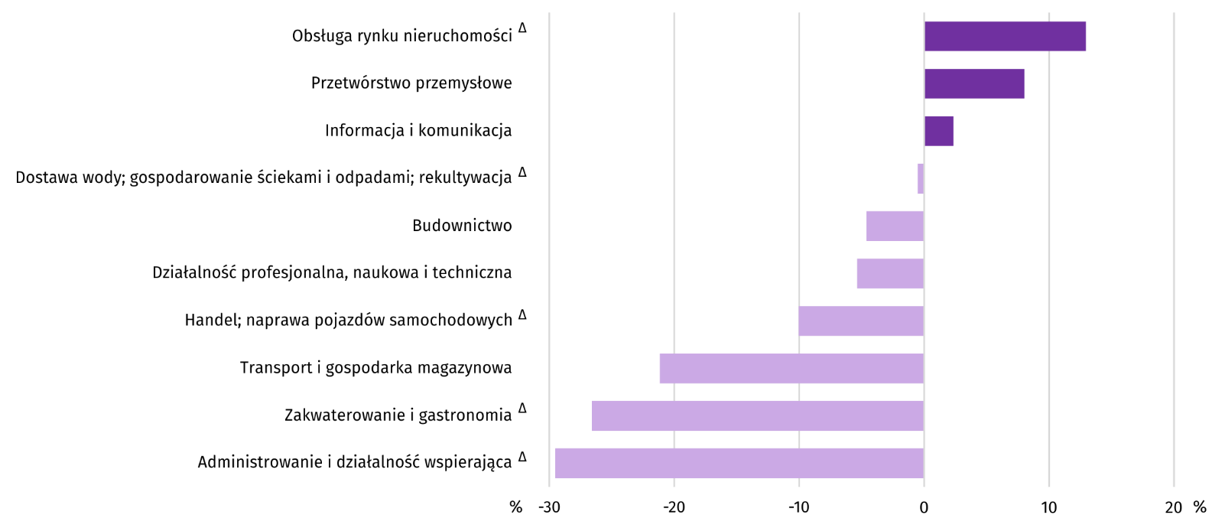
Wykres 5. Odchylenia względne przeciętnych miesięcznych wynagrodzeń brutto w sekcjach od przeciętnego
wynagrodzenia w sektorze przedsiębiorstw w kwietniu 2021 r.

Przeciętne miesięczne wynagrodzenie brutto w sektorze przedsiębiorstw w okresie styczeń-kwiecień br. ukształtowało się na poziomie 4698,16 zł i było o 6,4% wyższe niż w analogicznym okresie ub. roku (kiedy wzrost wyniósł 5,4%). W kraju przeciętne miesięczne wynagrodzenie brutto w pierwszych czterech miesiącach br. wyniosło 5712,01 zł i przekroczyło poziom ubiegłoroczny o 6,8% (rok wcześniej wzrost osiągnął 5,6%). W bieżącym okresie narastającym wzrost wynagrodzeń zanotowano we wszystkich analizowanych sekcjach, przy czym w relacji do analogicznego okresu ub. roku najwięcej zyskali pracujący w działalności profesjonalnej, naukowej i technicznej (o 22,0%).

ROLNICTWO
Na rynku rolnym w kwietniu br. przeciętne ceny skupu większości produktów roślinnych i zwierzęcych (z wyjątkiem ziemniaków i żywca wieprzowego) były wyższe niż przed rokiem. W ujęciu miesięcznym więcej płacono za większość podstawowych produktów rolnych (oprócz żywca wieprzowego).
Średnia temperatura powietrza na obszarze województwa świętokrzyskiego w kwietniu 2021 r. wynosiła 6,1°C i była
o 2,8°C niższa od przeciętnej z lat 1991–2020, przy czym maksymalna temperatura osiągnęła 22,0°C (w Sandomierzu),
a minimalna wyniosła -6,0°C (w Kielcach). Średnia suma opadów atmosferycznych (45,7 mm) stanowiła 114% normy z wielolecia (od 107% w Sandomierzu do 122% w Kielcach) . Liczba dni z opadami, w zależności od regionu, wynosiła od 16
do 18.
Pogoda w kwietniu była zmienna. Występowały częste opady deszczu, deszczu ze śniegiem i śniegu. Niskie temperatury,
a szczególnie zimne noce hamowały wzrost i rozwój roślin. W porównaniu do roku ubiegłego stan rozwoju roślin jest opóźniony o około dwóch tygodni. Ze względu na częste opady deszczu rolnicy mieli utrudnione warunki do wykonywania prac polowych takich jak nawożenie, opryski i siewy. Prace te wykonywali z przerwami w trakcie pogodniejszych dni. Stan upraw ozimych według wiosennej oceny stanu upraw, sporządzonej przez rzeczoznawców jest dobry, nie odnotowano większych strat zimowych, jedynie na plantacjach położonych w pobliżu lasu dało się zauważyć straty spowodowane przez zwierzynę leśną. Zboża zasiane wiosną w optymalnym terminie agrometeorologicznym mają wyrównane wschody, natomiast te zasiane w terminie późniejszym są niewyrównane i słabiej się krzewią.
Tablica 5. Skup zbóż ª
WYSZCZEGÓLNIENIE | VII 2020-IV 2021 |  | IV 2021
WYSZCZEGÓLNIENIE | w tys. t | analogiczny  okres roku  poprzedniego=100 | w tys. t | IV 2020 = 100 | III 2021 = 100
Ziarno zbóż podstawowych ^{b} | 76,0 | 122,4 | 6,4 | 147,3 | 73,2
w tym:
pszenica | 56,1 | 127,8 | 5,0 | 145,5 | 70,9
żyto | 1,8 | 115,8 | . | . | .
ª W okresie styczeń–kwiecień 2021 r. bez skupu realizowanego przez osoby fizyczne. ^{b} Obejmuje: pszenicę, żyto, jęczmień, owies, pszenżyto; łącznie z mieszankami zbożowymi, bez ziarna siewnego.

Dostawy zbóż podstawowych (z mieszankami zbożowymi, bez ziarna siewnego) do skupu z ubiegłorocznych zbiorów w okresie lipiec 2020 r.–kwiecień 2021 r. były o 22,4% większe niż w analogicznym okresie ub. roku. W kwietniu br. skup zbóż był o 26,8% mniejszy niż przed miesiącem, ale o 47,3% większy niż przed rokiem.

Tablica 6. Skup podstawowych produktów zwierzęcych ª
WYSZCZEGÓLNIENIE | I-IV 2021 |  | IV 2021
WYSZCZEGÓLNIENIE | w tys. t | I-IV 2020 = 100 | w tys. t | IV 2020 = 100 | III 2021 = 100
Żywiec rzeźny ^{b} | 23,4 | 99,0 | 5,5 | 86,6 | 82,0
w tym:
bydło (bez cieląt) | 2,5 | 119,9 | 0,5 | 102,8 | 72,0
trzoda chlewna | 10,8 | 91,9 | 2,4 | 76,2 | 68,3
drób | 10,0 | 104,4 | 2,6 | 95,4 | 97,8
Mleko ^{c} | 58,3 | 102,5 | 14,8 | 99,2 | 97,3
ª Bez skupu realizowanego przez osoby fizyczne. ^{b} Obejmuje bydło, cielęta, trzodę chlewną, owce, konie i drób; w wadze żywej. ^{c} W milionach litrów.

Od początku br. producenci z województwa świętokrzyskiego dostarczyli do skupu 23,4 tys. t żywca rzeźnego (w wadze żywej), tj. o 1,0% mniej niż przed rokiem. Spadek skupu dotyczył żywca wieprzowego, a wzrost – żywca wołowego i drobiowego. W kwietniu br. podaż żywca rzeźnego ogółem (5,5 tys. t) była niższa w ujęciu rocznym i miesięcznym, przy czym wyższy niż przed rokiem był skup żywca wołowego (o 2,8%).
Dostawy mleka do skupu w okresie styczeń–kwiecień br. (58,3 mln l) były o 2,5% większe niż w tym samym okresie 2020 r. W kwietniu br. skup mleka ukształtował się na poziomie niższym od notowanego przed rokiem (o 0,8%) i przed miesiącem (o 2,7%).

Tablica 7. Przeciętne ceny podstawowych produktów rolnych
WYSZCZEGÓLNIENIE | Ceny w skupie
WYSZCZEGÓLNIENIE | IV 2021 |  |  | I-IV 2021
WYSZCZEGÓLNIENIE | zł | IV  2020 =  = 100 | III  2021 =  = 100 | zł | I-IV  2020 =  = 100
Ziarno zbóż ª za 1 dt:
pszenica | 92,62 | 123,6 | 100,9 | 90,30 | 129,9
żyto | . | . | . | 62,46 | 124,0
Ziemniaki za 1 dt | 63,39 | 41,7 | 143,4 | 52,00 | 52,7
Żywiec rzeźny za 1 kg wagi żywej:
w tym:
bydło (bez cieląt) | 6,83 | 109,3 | 100,7 | 6,76 | 104,3
trzoda chlewna | 5,18 | 87,3 | 97,3 | 4,73 | 77,0
drób | 3,99 | 147,1 | 100,5 | 3,81 | 114,6
Mleko za 1 hl | 144,53 | 114,4 | 100,7 | 142,92 | 109,4

Przeciętne ceny skupu pszenicy w okresie styczeń–kwiecień br. były znacznie wyższe niż w analogicznym okresie ub. roku. W kwietniu 2021 r. za 1 dt pszenicy w skupie płacono 92,62 zł, tj. więcej o 0,9% niż przed miesiącem i o 23,6% niż przed rokiem.
Wykres 6. Przeciętne ceny skupu zbóż ª i targowiskowe ceny ziemniaków
b
ª W okresie styczeń-maj 2019 r. cena żyta bez konsumpcyjnego. ^{b} Brak danych dla okresów kwiecień-czerwiec 2020 r. i listopad 2020 r.-kwiecień 2021 r. z uwagi na obowiązującą decyzję o zamknięciu targowisk spowodowaną stanem zagrożenia COVID-19.

Przeciętne ceny ziemniaków w skupie w okresie styczeń-kwiecień br. były znacznie niższe niż przed rokiem. W kwietniu br. cena ziemniaków w skupie wzrosła w ujęciu miesięcznym o 43,4% oraz była znacznie niższa w ujęciu rocznym (o 58,3%).

Wykres 7. Przeciętne ceny skupu żywca i mleka

W okresie czterech miesięcy br. przeciętna cena skupu żywca wieprzowego była o 23,0% niższa niż w tym samym okresie 2020 r. W kwietniu br. cena tego surowca obniżyła się w skali miesiąca o 2,7% (do 5,18 zł/kg) oraz nadal była wyraźnie niższa niż rok wcześniej (o 12,7%).
Przeciętna cena skupu żywca drobiowego w okresie styczeń–kwiecień br. wzrosła w skali roku o 14,6%. W kwietniu br. utrzymany został, obserwowany od grudnia ub. roku wzrost cen skupu żywca drobiowego. Za 1 kg drobiu rzeźnego płacono dostawcom średnio o 0,5% więcej niż marcu br. i o 47,1% więcej niż w kwietniu ub. roku.
W okresie czterech miesięcy br. przeciętna cena żywca wołowego w skupie była o 4,3% wyższa niż w tym samym okresie ub. roku. W kwietniu br., przy zmniejszonych dostawach, za żywiec wołowy płacono więcej niż przed miesiącem (o 0,7%)
i niż przed rokiem (o 9,3%).
Ceny skupu mleka w okresie styczeń–kwiecień br., przy zwiększonej podaży, były wyższe niż przed rokiem (o 9,4%).
W kwietniu br. cena mleka, ponownie wzrosła. Za 100 litrów tego surowca płacono 144,53 zł, czyli więcej o 0,7% w ujęciu miesięcznym i o 14,4% w ujęciu rocznym.

PRZEMYSŁ I BUDOWNICTWO
Produkcja sprzedana przemysłu w kwietniu 2021 r. osiągnęła wartość (w cenach bieżących) 2975,0 mln zł i była (w cenach stałych) większa o 32,3% niż przed rokiem oraz o 7,7% mniejsza niż przed miesiącem.
Produkcja sprzedana w przetwórstwie przemysłowym, stanowiąca 86,0% produkcji przemysłowej, w porównaniu z kwietniem 2020 r. zwiększyła się o 32,4%. Znaczny wzrost wystąpił również w dostawie wody; gospodarowaniu ściekami i odpadami; rekultywacji (o 21,4%).
Wyższy niż w analogicznym miesiącu 2020 r. poziom produkcji sprzedanej wystąpił w 24 działach przemysłu (spośród 28 występujących w województwie), niższy – w 4. Wśród działów przemysłu o znaczącym udziale w sprzedaży największy wzrost notowano w produkcji wyrobów z drewna, korka, słomy i wikliny (o 58,2%). Znacznemu zdynamizowaniu uległ wzrost w produkcji pojazdów samochodowych, przyczep i naczep (do 53,8%), jak również w produkcji wyrobów z metali (do 39,2%). W dalszym ciągu szybko zwiększała się produkcja wyrobów z gumy i tworzyw sztucznych (o 43,4%). Wysoki wzrost wystąpił także w produkcji maszyn i urządzeń (o 30,6%) i produkcji wyrobów z pozostałych mineralnych surowców niemetalicznych (o 25,0%). Szybciej niż przed miesiącem rosła produkcja artykułów spożywczych. Sprzedaż w tym dziale zwiększyła się o 8,7%.

Tablica 8. Dynamika (w cenach stałych) i struktura (w cenach bieżących) produkcji sprzedanej przemysłu
WYSZCZEGÓLNIENIE | IV 2021 | I-IV 2021
WYSZCZEGÓLNIENIE | analogiczny okres roku  poprzedniego = 100 |  | w odsetkach
OGÓŁEM | 132,3 | 107,9 | 100,0
w tym:
Przetwórstwo przemysłowe | 132,4 | 107,7 | 85,9
w tym produkcja:
artykułów spożywczych | 108,7 | 101,1 | 11,2
wyrobów z drewna, korka, słomy i wikliny ^{Δ} | 158,2 | 131,8 | 3,8
wyrobów z gumy i tworzyw sztucznych | 143,4 | 123,6 | 3,6
wyrobów z pozostałych mineralnych surowców niemetalicznych | 125,0 | 94,5 | 22,7
wyrobów z metali ^{Δ} | 139,2 | 136,0 | 9,1
maszyn i urządzeń ^{Δ} | 130,6 | 115,2 | 4,7
pojazdów samochodowych, przyczep i naczep ^{Δ} | 153,8 | 105,7 | 9,8
Dostawa wody; gospodarowanie ściekami i odpadami; rekultywacja ^{Δ} | 121,4 | 113,5 | 2,8
W porównaniu z marcem 2021 r. produkcja sprzedana w przetwórstwie przemysłowym zmalała o 8,3%, a w dostawie wody; gospodarowaniu ściekami i odpadami; rekultywacji – o 2,5%.
Wydajność pracy w przemyśle, mierzona produkcją sprzedaną na 1 zatrudnionego, w kwietniu 2021 r. wyniosła (w cenach bieżących) 43,4 tys. zł i była (w cenach stałych) o 32,6% wyższa niż przed rokiem, przy mniejszym o 0,2% przeciętnym zatrudnieniu i wzroście przeciętnych miesięcznych wynagrodzeń brutto o 12,3%.
Wykres 8. Dynamika produkcji sprzedanej przemysłu (przeciętna miesięczna 2015=100)

Produkcja sprzedana budownictwa (w cenach bieżących) w kwietniu 2021 r. wyniosła 263,5 mln zł i była o 23,7% mniejsza niż przed rokiem. Wydajność pracy w budownictwie, mierzona produkcją sprzedaną na 1 zatrudnionego, wyniosła (w cenach bieżących) 28,4 tys. zł i była mniejsza niż przed rokiem o 16,9%. Przeciętne zatrudnienie w budownictwie było w kwietniu 2021 r. o 8,2% mniejsze niż przed rokiem, przy wzroście przeciętnego miesięcznego wynagrodzenia brutto o 4,5%.
Tablica 9. Dynamika i struktura produkcji budowlano-montażowej (w cenach bieżących)
WYSZCZEGÓLNIENIE | IV 2021 | I-IV 2021
WYSZCZEGÓLNIENIE | analogiczny okres roku  poprzedniego = 100 |  | w odsetkach
OGÓŁEM | 53,0 | 48,4 | 100,0
Budowa budynków ^{Δ} | 85,6 | 90,8 | 45,2
Budowa obiektów inżynierii lądowej  i wodnej ^{Δ} | 52,4 | 33,4 | 24,3
Roboty budowlane specjalistyczne | 33,4 | 36,2 | 30,4

Produkcja budowlano-montażowa (w cenach bieżących) w kwietniu 2021 r. ukształtowała się na poziomie 95,8 mln zł i stanowiła 36,4% ogółu produkcji sprzedanej budownictwa. W stosunku do marca 2021 r. produkcja budowlano-montażowa zmniejszyła się o 15,9%, a w odniesieniu do kwietnia 2020 r. –o 47,0%. Spadek produkcji budowlano-montażowej w skali roku wystąpił we wszystkich działach budownictwa. Największy był w jednostkach prowadzących działalność przede wszystkim w zakresie robót budowlanych specjalistycznych– o 66,6%. W podmiotach zajmujących się głównie budową obiektów inżynierii lądowej i wodnej zmniejszyła się o 47,6%, a w podmiotach specjalizujących się w budowie budynków – o 14,4%.
W porównaniu z marcem 2021 r. znaczny spadek produkcji budowlano-montażowej wystąpił w podmiotach, których podstawowy rodzaj działalności stanowiły roboty budowlane specjalistyczne – o 47,9% i w przedsiębiorstwach specjalizujących się w budowie budynków – o 24,3%. W firmach zajmujących się głównie budową obiektów inżynierii lądowej i wodnej odnotowano natomiast wzrost – o 49,6%.

BUDOWNICTWO MIESZKANIOWE
W kwietniu 2021 r. przekazano do użytkowania o 89,8% więcej mieszkań niż w analogicznym miesiącu poprzedniego roku. Zwiększyła się również liczba mieszkań, na realizację których wydano pozwolenia lub dokonano zgłoszenia z projektem budowlanym (o 56,0%) oraz liczba mieszkań, których budowę rozpoczęto (o 44,5%).
Według wstępnych danych, w kwietniu 2021 r. przekazano do użytkowania 537 mieszkań, tj. o 254 więcej niż przed rokiem. W badanym miesiącu oddano do użytkowania 248 mieszkań przeznaczonych na sprzedaż lub wynajem (46,2% ogólnej liczby oddanych mieszkań, w kwietniu 2020 r. – 66,8%) oraz 229 mieszkań indywidualnych (42,6% ogólnej liczby oddanych mieszkań, w kwietniu 2020 r. – 33,2%), Ponadto oddano 60 mieszkań w ramach budownictwa społecznego czynszowego (11,2% ogółu) . Efekty budownictwa mieszkaniowego uzyskane w województwie świętokrzyskim w kwietniu 2021 r. stanowiły 2,8% efektów krajowych.
Tablica 10. Liczba mieszkań oddanych do użytkowania w okresie styczeń-kwiecień 2021 r.
WYSZCZEGÓLNIENIE | Mieszkania oddane do użytkowania |  |  | Przeciętna  powierzchnia użytkowa  1 mieszkania w m²
WYSZCZEGÓLNIENIE | w liczbach  bezwzględnych | w odsetkach | I-IV 2020=100 | Przeciętna  powierzchnia użytkowa  1 mieszkania w m²
OGÓŁEM | 1805 | 100,0 | 165,4 | 99,5
Indywidualne | 942 | 52,2 | 140,6 | 138,1
Przeznaczone na sprzedaż lub wynajem | 803 | 44,5 | 190,7 | 57,3
Społeczne czynszowe | 60 | 3,3 | . | 58,2
W okresie styczeń-kwiecień oddano do użytkowania 1805 mieszkań tj. o 65,4% więcej niż w analogicznym okresie ub. roku. W budownictwie indywidualnym, podobnie jak w budownictwie przeznaczonym na sprzedaż lub wynajem liczba oddanych mieszkań była większa niż przed rokiem. W badanym okresie nie przekazano żadnego mieszkania spółdzielczego, komunalnego ani zakładowego.
Wykres 9. Dynamika mieszkań oddanych do użytkowania (analogiczny okres 2015=100)

Przeciętna powierzchnia mieszkania oddanego do użytkowania w okresie czterech miesięcy br. wyniosła 99,5 m² i była o 4,7 m² mniejsza niż mieszkania oddanego w analogicznym okresie ub. roku. Spadek odnotowano w budownictwie przeznaczonym na sprzedaż lub wynajem – o 1,0 m². Natomiast w budownictwie indywidualnym odnotowano wzrost – o 5,0 m².
Najwięcej mieszkań przekazano do użytkowania w m. Kielce (674) oraz powiecie kieleckim (316). Najmniej mieszkań wybudowano w powiatach: kazimierskim (19), pińczowskim (25) oraz opatowskim (32).
Wykres 10. Mieszkania oddane do użytkowania według powiatów
w okresie styczeń-kwiecień 2021 r.

Mieszkania o największej powierzchni użytkowej powstały w powiecie sandomierskim (163,8 m²), a najmniejszej w m. Kielce (62,8 m²).
W kwietniu br. wydano pozwolenia lub dokonano zgłoszenia z projektem budowlanym na realizację 543 mieszkań – o 56,0% więcej niż w analogicznym miesiącu ub. roku. Z ogólnej liczby mieszkań, na realizację których wydano pozwolenia lub dokonano zgłoszenia z projektem budowlanym 50,5% stanowiły mieszkania przeznaczone na sprzedaż lub wynajem, a 49,5% inwestycje indywidualne.
Polska = 33854
Świętokrzyskie = 579
W analizowanym miesiącu rozpoczęto budowę 354 mieszkań – o 44,5% więcej niż przed rokiem.
Z ogólnej liczby rozpoczętych budów mieszkań 87,6% stanowiły inwestycje indywidualne, a mieszkania przeznaczone na sprzedaż lub wynajem 12,4%.
Polska = 72158
Świętokrzyskie = 1805

Tablica 11. Liczba mieszkań, na budowę których wydano pozwolenia lub dokonano zgłoszenia z projektem budowlanym oraz mieszkań, których budowę rozpoczęto w okresie styczeń-kwiecień 2021 r.
WYSZCZEGÓLNIENIE | Mieszkania, na budowę których wydano  pozwolenia lub dokonano zgłoszenia  z projektem budowlanym |  |  | Mieszkania, których budowę rozpoczęto
WYSZCZEGÓLNIENIE | w liczbach bezwzględnych | w odsetkach | I-IV 2020  = 100 | w liczbach  bezwzględnych | w odsetkach | I-IV 2020  = 100
OGÓŁEM | 1749 | 100,0 | 123,7 | 1610 | 100,0 | 142,0
Indywidualne | 1152 | 65,9 | 141,0 | 1013 | 62,9 | 124,0
Przeznaczone na sprzedaż lub wynajem | 597 | 34,1 | 102,8 | 597 | 37,1 | 188,3
W okresie styczeń-kwiecień wśród mieszkań, na realizację których wydano pozwolenia lub dokonano zgłoszenia z projektem budowlanym 65,9% stanowiły mieszkania budowane przez inwestorów indywidualnych. W przypadku mieszkań, których budowę rozpoczęto, inwestycje indywidualne stanowiły 62,9%.

RYNEK WEWNĘTRZNY
W kwietniu br., w ujęciu rocznym, zanotowano wzrost (w cenach bieżących) zarówno sprzedaży detalicznej (o 18,9%), jak i sprzedaży hurtowej (o 37,9%).
Wśród grup podmiotów handlowych i niehandlowych o znaczącym udziale w sprzedaży detalicznej ogółem, największy wzrost sprzedaży, w odniesieniu do kwietnia ub. r., odnotowały podmioty z grupy pozostałe (o 38,5%). Większą niż przed rokiem sprzedaż zanotowały również jednostki zaklasyfikowane do grup: meble, rtv , agd (o 30,7%), prasa, książki pozostała sprzedaż w wyspecjalizowanych sklepach (o 28,1%), żywność, napoje i wyroby tytoniowe (o 16,7%) oraz farmaceutyki, kosmetyki, sprzęt ortopedyczny (o 12,9%). Spośród grup o niższym udziale w sprzedaży detalicznej ogółem, największy wzrost odnotowały podmioty handlujące tekstyliami, odzieżą i obuwiem (ponad dwukrotny wzrost sprzedaży). Spadek sprzedaży detalicznej wykazały natomiast podmioty prowadzące sprzedaż pojazdów samochodowych, motocykli, części (o 34,6%) oraz paliw (o 8,8%).
Tablica 12. Dynamika i struktura (w cenach bieżących) sprzedaży detalicznej
WYSZCZEGÓLNIENIE | IV 2021 | I-IV 2021
WYSZCZEGÓLNIENIE | analogiczny okres roku poprzedniego = 100 |  | w odsetkach
OGÓŁEM ª | 118,9 | 98,7 | 100,0
w tym:
Pojazdy samochodowe, motocykle, części | 65,4 | 33,8 | 3,1
Paliwa stałe, ciekłe i gazowe | 91,2 | 67,0 | 5,9
Żywność, napoje i wyroby tytoniowe | 116,7 | 109,9 | 33,6
Pozostała sprzedaż detaliczna w niewyspecjalizowanych sklepach | 80,8 | 87,9 | 1,8
Farmaceutyki, kosmetyki, sprzęt ortopedyczny | 112,9 | 98,7 | 11,7
Tekstylia, odzież, obuwie | 220,0 | 175,6 | 1,2
Meble, rtv, agd | 130,7 | 111,9 | 11,6
Prasa, książki, pozostała sprzedaż w wyspecjalizowanych sklepach | 128,1 | 106,2 | 4,6
Pozostałe | 138,5 | 105,2 | 24,1
ª Grupowania przedsiębiorstw dokonano na podstawie Polskiej Klasyfikacji Działalności – PKD 2007, zaliczając przedsiębiorstwo do określonej kategorii według przeważającego rodzaju działalności, zgodnie z aktualnym w omawianym okresie, stanem organizacyjnym. Odnotowane zmiany (wzrost/spadek) wartości sprzedaży detalicznej w poszczególnych grupach rodzajów działalności przedsiębiorstw mogą zatem również wynikać ze zmiany przeważającego rodzaju działalności przedsiębiorstwa oraz zmian organizacyjnych. Nie ma to wpływu na dynamikę sprzedaży detalicznej ogółem.
Wartość sprzedaży detalicznej zrealizowanej w kwietniu br. przez jednostki handlowe i niehandlowe zmniejszyła się w stosunku do marca br. o 1,9%. Wśród grup o znaczącym udziale w sprzedaży detalicznej ogółem, największy spadek zanotowały przedsiębiorstwa z grupy meble, rtv, agd (o 11,0%). Zmniejszyła się również sprzedaż detaliczna wśród jednostek handlujących pojazdami samochodowymi, motocyklami i częściami (o 7,6%) oraz żywnością, napojami i wyrobami tytoniowymi (o 3,6%). Wzrost sprzedaży detalicznej zanotowały natomiast podmioty zaklasyfikowane do grup: paliwa (o 5,6%), pozostałe (3,7%), farmaceutyki, kosmetyki, sprzęt ortopedyczny (o 1,2%) oraz prasa, książki pozostała sprzedaż w wyspecjalizowanych sklepach (o 0,9%).
Sprzedaż hurtowa (w cenach bieżących) w przedsiębiorstwach handlowych województwa świętokrzyskiego w kwietniu br. była mniejsza o 20,4% od notowanej przed miesiącem i o 32,8% większa niż w kwietniu ub. r. Sprzedaż realizowana przez przedsiębiorstwa hurtowe ukształtowała się również na poziomie niższym w odniesieniu do miesiąca poprzedniego (o 20,6%) i wyższym w stosunku do roku ubiegłego (o 19,9%).

WYNIKI FINANSOWE PRZEDSIĘBIORSTW
W okresie styczeń-marzec 2021 r. badane przedsiębiorstwa uzyskały lepsze wyniki finansowe niż rok wcześniej. Odnotowano wzrost wyniku na sprzedaży produktów, towarów i materiałów oraz zmniejszenie strat na operacjach finansowych. Wynik na pozostałej działalności operacyjnej zmniejszył się lecz pozostał dodatni. W efekcie nastąpił wyraźny wzrost wyniku finansowego netto. Poprawie uległy podstawowe wskaźniki finansowe (poza rentownością obrotu brutto i poziomem kosztów).
Tablica 13. Przychody, koszty oraz wyniki finansowe podmiotów objętych badaniem
Wyszczególnienie | I–III 2020 | I–III 2021
Wyszczególnienie | w mln zł
Przychody z całokształtu działalności | 11189,4 | 11418,2
w tym przychody ze sprzedaży produktów, towarów i materiałów | 10716,6 | 11108,4
Koszty uzyskania przychodów z całokształtu działalności | 10596,6 | 10813,4
w tym koszt własny sprzedanych produktów oraz wartość sprzedanych towarów i materiałów | 10212,7 | 10511,5
Wynik na sprzedaży produktów, towarów i materiałów | 503,9 | 596,9
Wynik na pozostałej działalności operacyjnej | 127,2 | 39,6
Wynik na operacjach finansowych | -38,2 | -31,6
Wynik finansowy brutto | 592,9 | 604,9
Wynik finansowy netto | 462,4 | 511,8
zysk netto | 661,0 | 663,9
strata netto | 198,6 | 152,1

Przychody z całokształtu działalności w I kwartale 2021 r. wzrosły o 2,0% i osiągnęły 11418,2 mln zł. Podobnie koszty uzyskania przychodów z całokształtu działalności zwiększyły się o 2,0% i wyniosły 10813,4 mln zł. W efekcie wskaźnik poziomu kosztów pozostał na poziomie z I kwartału 2020 r.
Przychody netto ze sprzedaży produktów, towarów i materiałów były wyższe niż przed rokiem o 3,7%, natomiast koszty tej działalności wzrosły o 2,9%. W ujęciu wartościowym największy wzrost przychodów netto ze sprzedaży produktów, towarów i materiałów notowano w przetwórstwie przemysłowym oraz w handlu; naprawie pojazdów samochodowych.
Wynik finansowy ze sprzedaży produktów, towarów i materiałów wyniósł 596,9 mln zł i był wyższy o 93,0 mln zł (o 18,5%) niż w 2020 r. Wynik na pozostałej działalności operacyjnej spadł o 87,6 mln zł (o 68,9%) do 39,6 mln zł. Wynik na operacjach finansowych wyniósł minus 31,6 mln zł, podczas gdy w 2020 r. ukształtował się na poziomie minus 38,2 mln zł.
Wynik finansowy brutto osiągnął wartość 604,9 mln zł i był wyższy o 12,0 mln zł (o 2,0%) od uzyskanego w 2020 r. Zmniejszyła się relacja podatku dochodowego od osób prawnych i fizycznych do zysku brutto — z 16,6% do 12,4%.
Wynik finansowy netto ukształtował się na poziomie 511,8 mln zł i był wyższy o 49,4 mln zł (tj. o 10,7% w porównaniu z uzyskanym rok wcześniej); zysk netto zwiększył się o 0,4%, a strata netto zmalała o 23,4%.
W omawianym okresie zysk netto wykazało 65,3% badanych przedsiębiorstw (w 2020 r. 66,8%). Udział przychodów przedsiębiorstw wykazujących zysk netto w ogólnej kwocie przychodów z całokształtu działalności zwiększył się z 81,1% do 88,8%. W przetwórstwie przemysłowym zysk netto odnotowało 70,3% przedsiębiorstw (w 2020 r. 68,1%), a udział uzyskanych przez nie przychodów w przychodach wszystkich podmiotów tej sekcji wyniósł 90,4% (rok wcześniej 76,1%).
Tablica 14. Podstawowe wskaźniki ekonomiczno-finansowe podmiotów objętych badaniem
Wyszczególnienie | I–III 2020 | I–III 2021
Wyszczególnienie | w %
Wskaźnik poziomu kosztów | 94,7 | 94,7
Wskaźnik rentowności ze sprzedaży produktów, towarów i materiałów | 4,7 | 5,4
Wskaźnik rentowności obrotu brutto | 5,3 | 5,3
Wskaźnik rentowności obrotu netto | 4,1 | 4,5
Wskaźnik płynności finansowej I stopnia | 46,6 | 48,6
Wskaźnik płynności finansowej II stopnia | 104,9 | 107,9

W badanych przedsiębiorstwach odnotowano poprawę większości podstawowych wskaźników ekonomiczno-finansowych. Rentowność ze sprzedaży produktów, towarów i materiałów wzrosła o 0,7 p.proc., a rentowność obrotu netto zwiększyła się o 0,4 p.proc. Poprawiła się płynność finansowa, zarówno I jak i II stopnia, kolejno o 2,0 p.proc. oraz 3,0 p.proc. Na poziomie ubiegłorocznym pozostały natomiast rentowność obrotu brutto oraz wskaźnik poziomu kosztów z całokształtu działalności.
W I kwartale 2021 r. najbardziej rentowny rodzaj działalności stanowiły sekcje: obsługa rynku nieruchomości (wskaźnik rentowności obrotu netto 18,4%), administrowanie i działalność wspierająca (7,2%), przetwórstwo przemysłowe (6,2%) oraz transport i gospodarka magazynowa (6,2%), a najmniej – informacja i komunikacja (minus 22,5%), zakwaterowanie i gastronomia (minus 16,6%) oraz górnictwo i wydobywanie (minus 7,3%).
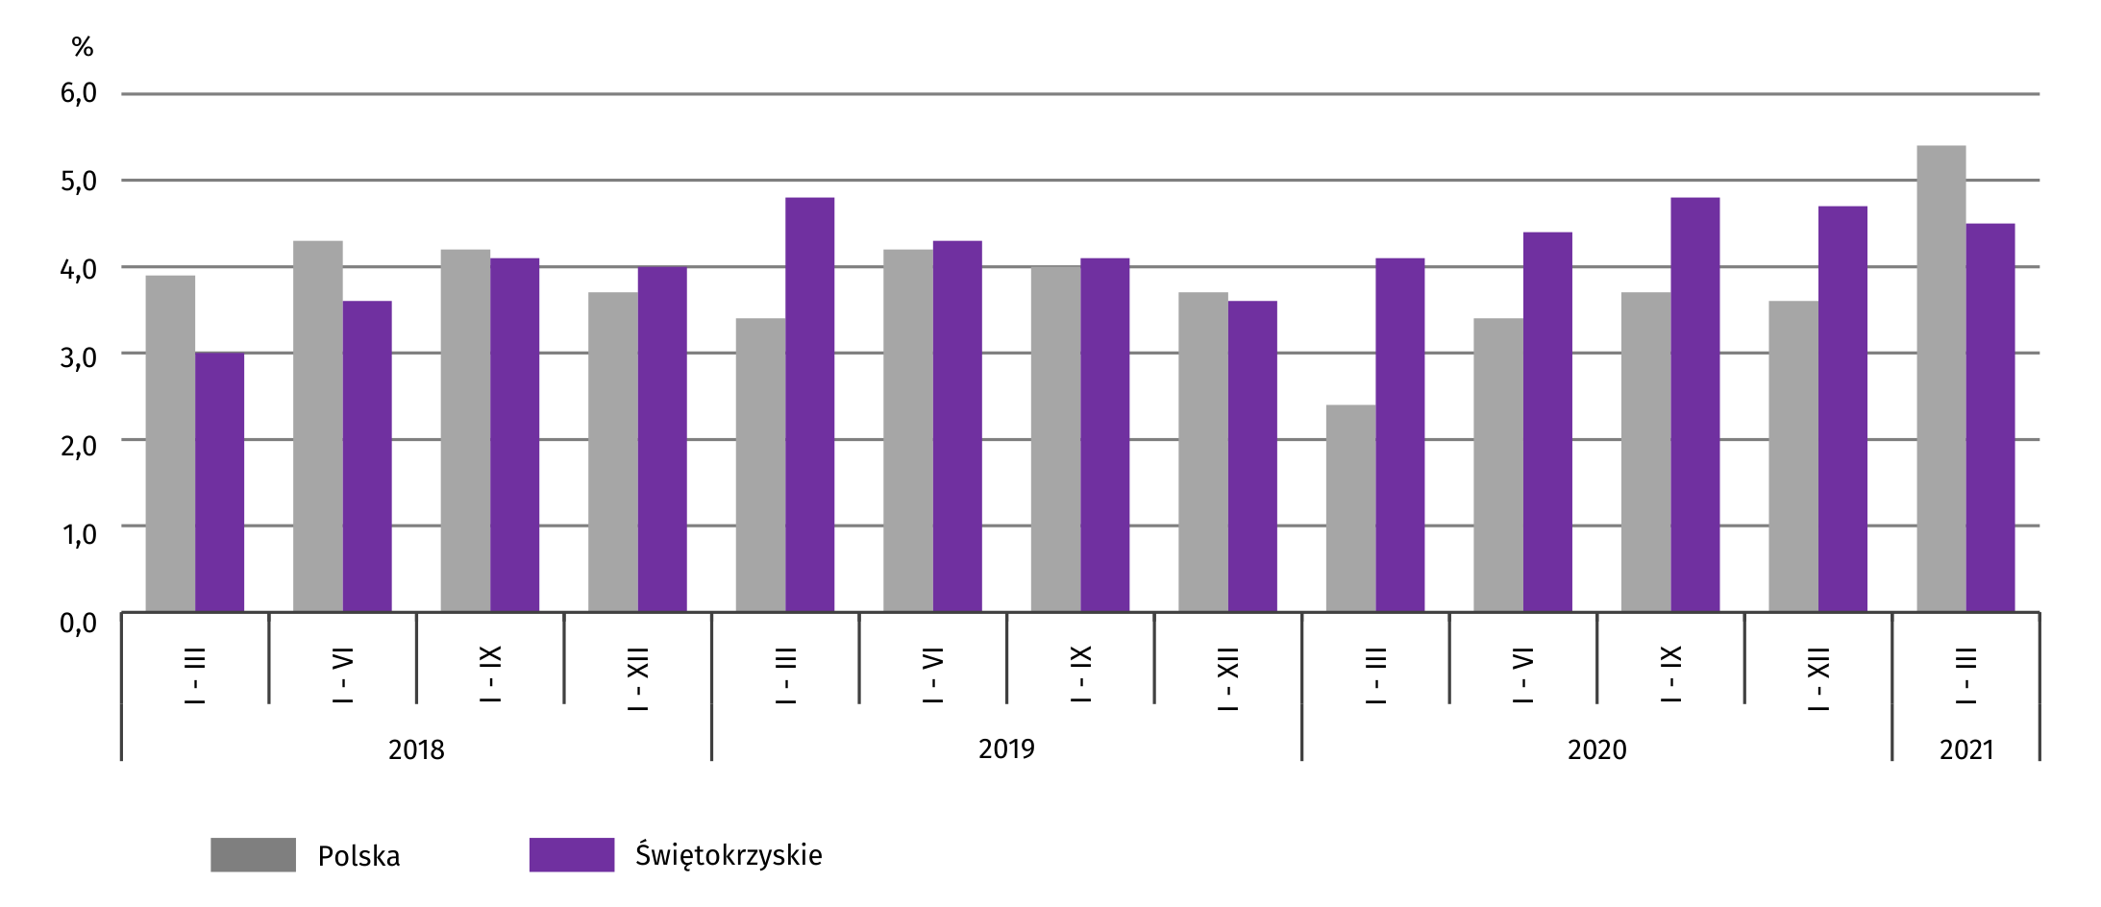
Wykres 11. Wskaźnik rentowności obrotu netto
Wartość aktywów obrotowych badanych przedsiębiorstw wyniosła na koniec marca 2021 r. 17937,5 mln zł i była niższa
o 0,7% od stanu odnotowanego w końcu marca 2020 r., przy czym odnotowano spadek: należności krótkoterminowych – o 3,4% oraz inwestycji krótkoterminowych – o 0,7%, a wzrost zapasów – o 2,1% i krótkoterminowych rozliczeń międzyokresowych – o 0,3%.
W rzeczowej strukturze aktywów obrotowych zwiększył się udział zapasów (z 32,3% do 33,2%), natomiast obniżył należności krótkoterminowych (z 35,9% do 34,9%). Na ubiegłorocznym poziomie pozostał udział inwestycji krótkoterminowych (28,6%) oraz krótkoterminowych rozliczeń międzyokresowych (3,2%).
W strukturze zapasów zwiększyły się udziały towarów – o 1,4 p.proc. do 22,7% i materiałów – o 1,2 p.proc. do 30,4%, natomiast zmniejszyły się udziały produktów gotowych – o 1,7 p.proc. do 22,7% oraz półproduktów i produktów w toku – o 1,6 p.proc. do 19,3%.
Aktywa obrotowe nadal finansowane były głównie zobowiązaniami krótkoterminowymi — relacja zobowiązań krótkoterminowych do aktywów obrotowych wyniosła 58,9% wobec 61,4% rok wcześniej.
Zobowiązania długo- i krótkoterminowe (bez funduszy specjalnych) w końcu marca 2021 r. wyniosły 17194,8 mln zł i były
o 4,4% niższe niż przed rokiem. Zobowiązania długoterminowe stanowiły 38,6% ogółu zobowiązań (wobec 38,3% na koniec I kwartału 2020 r.). Wartość zobowiązań długoterminowych wyniosła 6629,8 mln zł i była o 3,6% niższa niż rok wcześniej. Zobowiązania krótkoterminowe badanych przedsiębiorstw wyniosły 10565,0 mln zł i w skali roku zmniejszyły się o 4,8%, w tym z tytułu: dostaw i usług spadły o 12,0%, podatków, ceł, ubezpieczeń i innych świadczeń – o 10,0%, a z tytułu kredytów i pożyczek – o 9,2%.

WPŁYW PANDEMII COVID-19 NA DZIAŁALNOŚĆ SEKTORA PRZEDSIĘBIORSTW
W kwietniu 2021 r. w województwie świętokrzyskim 1,6% podmiotów gospodarczych, które złożyły meldunek DG1, wskazało pandemię COVID-19 jako czynnik wywołujący istotne zmiany w prowadzeniu działalności gospodarczej, a odsetek ten zwiększył się w porównaniu z poprzednim miesiącem (w marcu 2021 r. wyniósł 0,8%). W kraju udział podmiotów doświadczających skutków COVID-19 wzrósł w mniejszej skali i wyniósł 1,5% (w marcu 1,2%). Najwyższy odsetek jednostek, które raportowały zmiany spowodowane pandemią odnotowano w województwach łódzkim (2,2%) i mazowieckim (1,9%), a najniższy w opolskim (1,0%) oraz lubuskim i zachodniopomorskim (po 1,1%).
Wykres 12. Odsetek jednostek zgłaszających zmiany spowodowane COVID-19
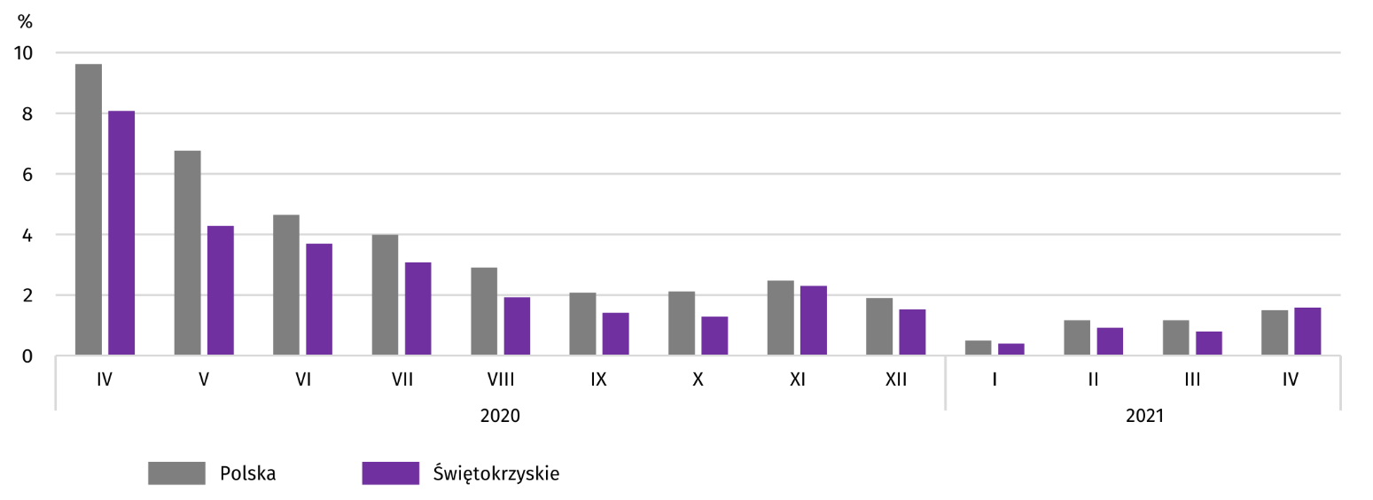
W kwietniu 2021 r. w województwie świętokrzyskim przedsiębiorstwa najczęściej sygnalizujące zmiany związane z pandemią COVID-19 to firmy zajmujące się zakwaterowaniem i gastronomią (5,3%). W skali kraju pandemia była najczęstszą przyczyną zmian również w zakwaterowaniu i gastronomii (5,1%).
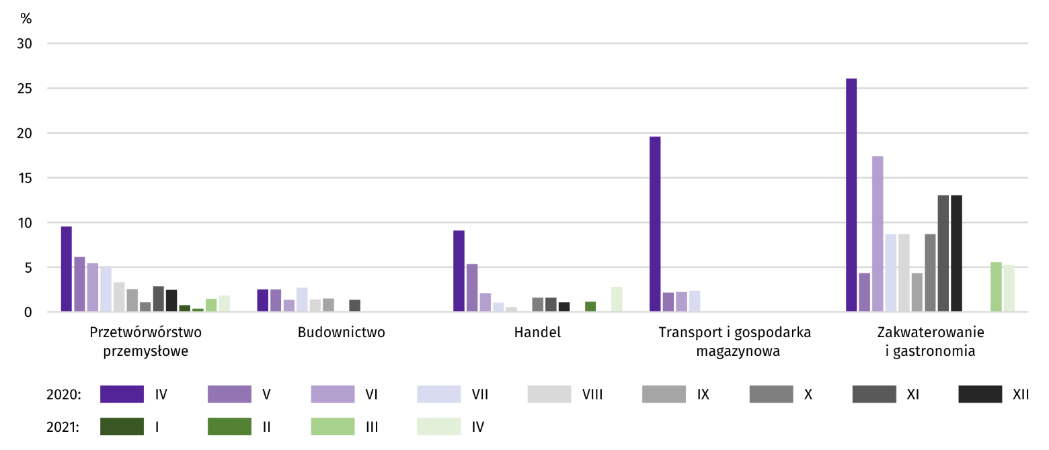
Wykres 13. Jednostki zgłaszające zmiany spowodowane COVID-19 według wybranych sekcji
w województwie świętokrzyskim

Najczęściej jako przyczynę zmian w działalności gospodarczej związaną z COVID-19 wskazywano zmianę liczby zamówień. W kwietniu 2021 r. w województwie spadek w tym zakresie wskazało 1,3% podmiotów (wobec 0,8% w marcu 2021 r.), a w kraju 1,1% (wobec 0,6%). Sekcją z największym udziałem spadku zamówień w województwie było, podobnie jak w kraju zakwaterowanie i gastronomia. W świętokrzyskim nie odnotowano natomiast firm, w których przyczynę zmian stanowił wzrost liczby zamówień.
Wśród wskazywanych czynników determinujących działalność i wyniki przedsiębiorstw, na kolejnym miejscu w województwie znalazły się zwolnienia pracowników, problemy z zaopatrzeniem od dostawców i anulowanie wcześniej wystawionych faktur. W kwietniu 2021 r. wskazało na nie po 0,1% jednostek.
Wykres 14. Przyczyny* zmian w działalności gospodarczej spowodowanych COVID-19
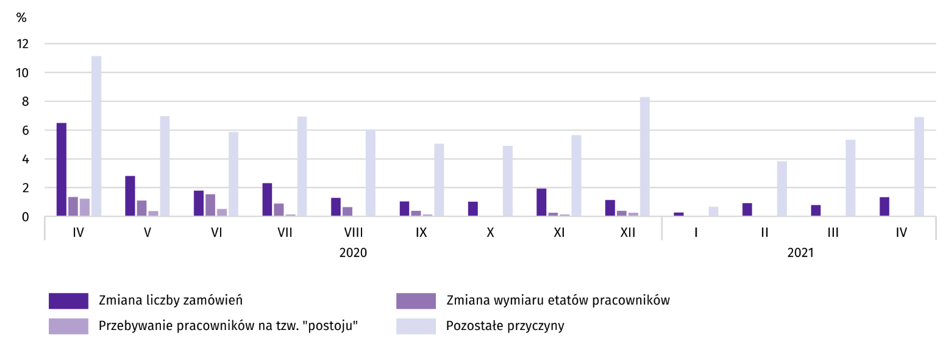
* Respondenci mogli wskazać wiele przyczyn jednocześnie.
W kwietniu 2021 r. w województwie nie wskazano pandemii COVID-19 jako przyczyny zatorów płatniczych. Nie wystąpiły przypadki przejęcia ani wydzielenia przedsiębiorstwa (lub jego części), przebywania pracowników przedsiębiorstw na tzw. postoju oraz wstrzymania produkcji. Wiele podmiotów wskazało jednak ogólnie na pandemię, jako przyczynę wywołującą zmiany w prowadzeniu działalności gospodarczej, bez zaznaczania szczegółowego powodu.

PODMIOTY GOSPODARKI NARODOWEJ
Według stanu na koniec kwietnia br. w rejestrze REGON wpisanych było 121242 podmioty gospodarki narodowej,
tj. więcej o 3,8% niż w analogicznym okresie ub. r. i o 0,4% niż w końcu marca br.
Liczba zarejestrowanych osób fizycznych prowadzących działalność gospodarczą wyniosła 93052 i w porównaniu z analogicznym okresem ub. r. wzrosła o 4,4%. Do rejestru REGON wpisanych było 15348 spółek, w tym 7540 spółek handlowych oraz 7739 spółek cywilnych. Liczba tych podmiotów wzrosła w skali roku odpowiednio o 2,7%, 5,0% i 0,5%.
Według przewidywanej liczby pracujących, przeważały podmioty o liczbie pracujących poniżej 10 osób (96,2% ogółu podmiotów zarejestrowanych w rejestrze REGON). Udział podmiotów z deklarowaną liczbą pracujących 10-49 osób wyniósł 3,1%, a podmioty powyżej 49 pracujących stanowiły niespełna 1%. W skali roku wzrost liczby podmiotów wystąpił jedynie w przedziale liczby pracujących 0-9 (o 4,0%).
W analizowanym okresie największy wzrost liczby zarejestrowanych podmiotów, w relacji do kwietnia ub. r., odnotowano w sekcjach: wytwarzanie i zaopatrywanie w energię elektryczną gaz, parę wodną i gorącą wodę (o 25,9%), zakwaterowanie i gastronomia (o 10,0%) oraz informacja i komunikacja (o 9,1%).
W kwietniu br. do rejestru REGON wpisano 848 nowych podmiotów, tj. o 0,4% więcej niż w poprzednim miesiącu. Wśród nowo zarejestrowanych jednostek przeważały osoby fizyczne prowadzące działalność gospodarczą, których wpisano 738 (o 8,5% więcej niż w marcu br.). Liczba nowo zarejestrowanych spółek handlowych (73 spółki w kwietniu br.) była o 40,7% niższa od notowanej w marcu br., w tym spółek z ograniczoną odpowiedzialnością (70) – o 38,1%.
W kwietniu br. wykreślono z rejestru REGON 377 podmiotów (o 15,8% mniej niż przed miesiącem), w tym 347 osób fizycznych prowadzące działalność gospodarczą (mniej o 14,5%).

Wykres 15. Podmioty gospodarki narodowej nowo zarejestrowane i wyrejestrowane według powiatów w kwietniu 2021 r.
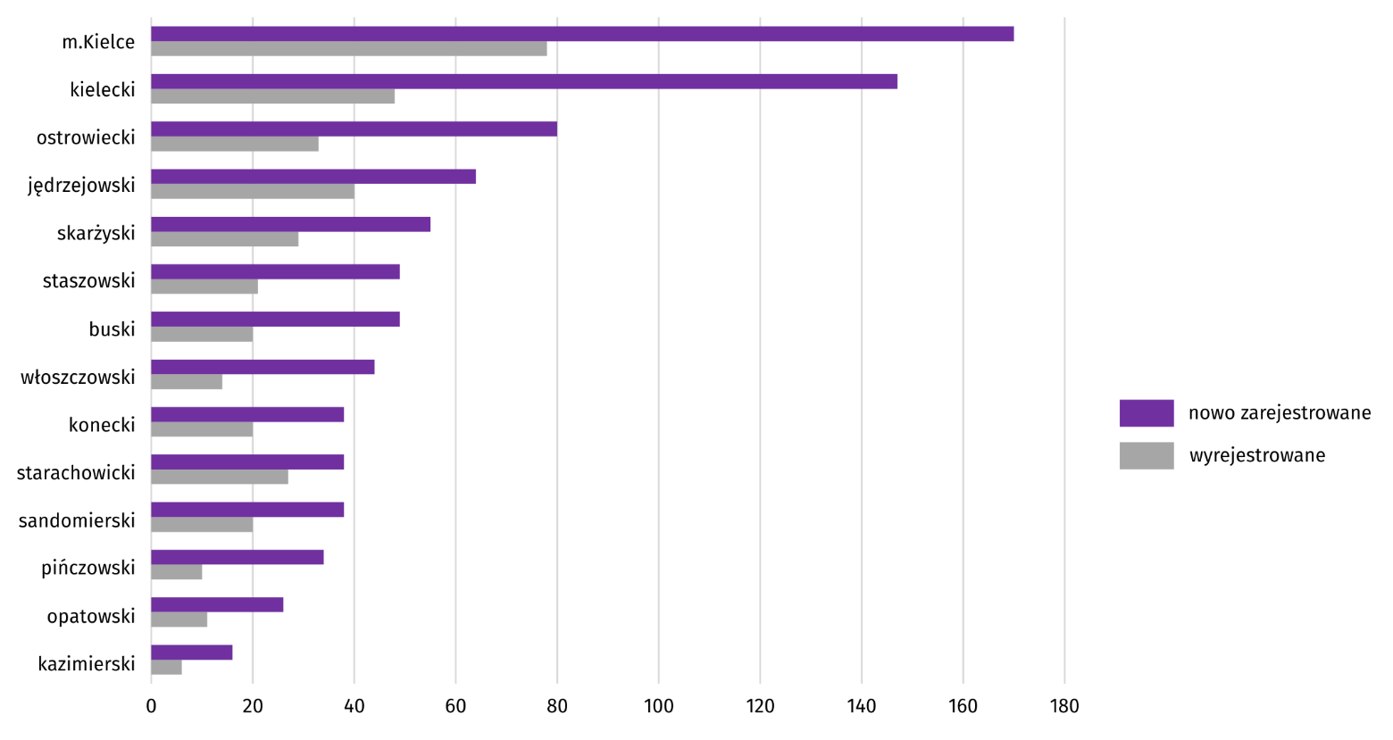
Według stanu na koniec kwietnia br. w rejestrze REGON 13193 podmioty miały zawieszoną działalność (o 0,4% mniej niż przed miesiącem). Zdecydowaną większość stanowiły osoby fizyczne (96,0% ogółu podmiotów z zawieszoną działalnością, wobec 96,1% w marcu br.).

Mapa 2. Podmioty gospodarki narodowej z zawieszoną działalnością według powiatów w kwietniu 2021 r.
Stan w końcu miesiąca

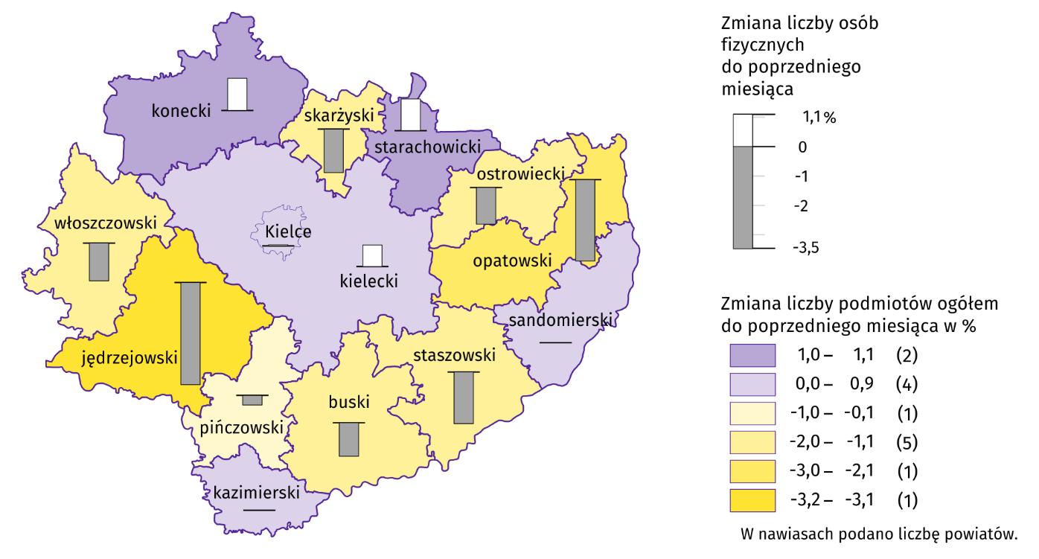

KONIUNKTURA GOSPODARCZA
We wszystkich badanych obszarach przedsiębiorcy w maju br. oceniają koniunkturę lepiej lub podobnie jak w kwietniu br. Największy wzrost ocen w tym zakresie odnotowano w sekcji zakwaterowanie i gastronomia.

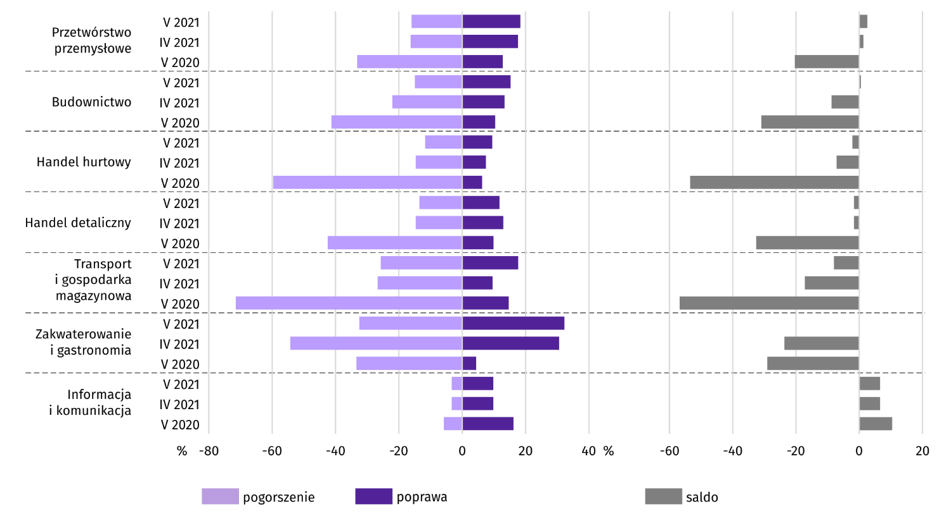
Wykres 16. Wskaźniki ogólnego klimatu koniunktury według rodzaju działalności (sekcje i działy PKD 2007)
Wyniki badania dotyczące wpływu pandemii koronawirusa SARS-CoV-2 na koniunkturę gospodarczą
W maju 2021 r. przedsiębiorcy działający w większości badanych rodzajach działalności najczęściej byli zdania, że pandemia koronawirusa w bieżącym miesiącu spowoduje nieznaczne negatywne konsekwencje dla prowadzonej przez ich firmę działalności. Najmniejszy wpływ pandemia miała na firmy zajmujące się handlem hurtowym, w którym na nieznaczne skutki pandemii wskazało 81,1% firm a kolejne 3,6% stwierdziło brak negatywnych skutków. Stosunkowo trudną sytuację wskazywano w usługach. Spośród firm specjalizujących się w tej działalności 34,6% uznało skutki pandemii za poważne a 11,7% - za zagrażające stabilności firmy. Dużym zróżnicowaniem cechowały się firmy budowlane. Spośród nich 33,3% wskazywało na poważne skutki pandemii, a 11,4% za zagrażające stabilności firmy. Równocześnie dla 21,4% z nich nie miała ona negatywnych skutków w prowadzonej działalności.
Pyt. 1. Negatywne skutki pandemii koronawirusa i jej konsekwencje dla prowadzonej przez Państwa firmę działalności gospodarczej będą w bieżącym miesiącu:
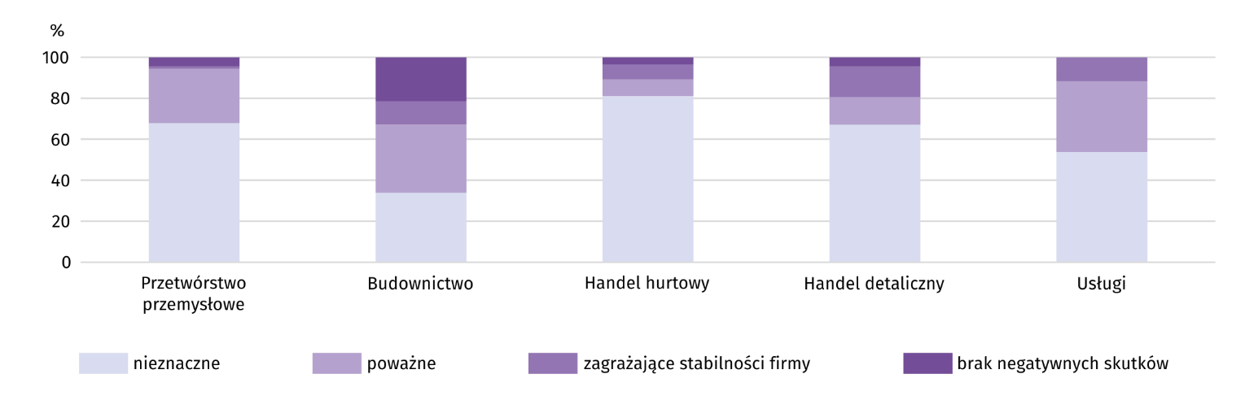
Wśród prezentowanych rodzajów działalności, w maju 2021 r. praca zdalna i zbliżone formy pracy w najwyższym stopniu obejmą zatrudnionych w usługach (10,8%) i przetwórstwie przemysłowym (9,9%). Z nieobecnościami pracowników wynikającymi z nieplanowanych urlopów, opieki nad dziećmi, członkami rodziny itp. zdecydowanie najczęściej zmagać się będą przedstawiciele firm usługowych (11,8% badanych prowadzących taką działalność). Najwyższy odsetek przedsiębiorstw spodziewających się braku pracowników z uwagi na kwarantannę lub inne ograniczenia występował natomiast w budownictwie (7,2%).

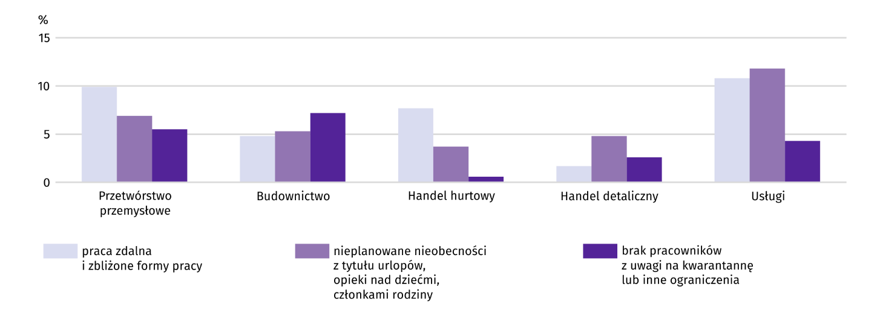
Pyt. 2. Proszę podać szacunkowo, jaki procent pracowników Państwa firmy (niezależnie od rodzaju umowy: o pracę, cywilnoprawną, pracowników samozatrudnionych, stażystów, agentów itp.) obejmie w bieżącym miesiącu każda z poniższych sytuacji:
W maju 2021 r. przedsiębiorcy ze wszystkich prezentowanych obszarów działalności gospodarczej nadal przewidywali spadek zamówień składanych przez klientów. Największy oczekiwany jest w budownictwie (o 10,4%) i usługach (o 7,9%), natomiast najmniejszy – w handlu hurtowym (o 0,4%) i przetwórstwie przemysłowym (o 1,3%).

Pyt. 3. Jaka będzie w bieżącym miesiącu szacunkowa (w procentach) zmiana zamówień na półprodukty, surowce, towary lub usługi itp. składanych w Państwa firmie przez klientów? Niezależnie od przyczyny zmiany i w porównaniu do sytuacji gdyby nie było pandemii:
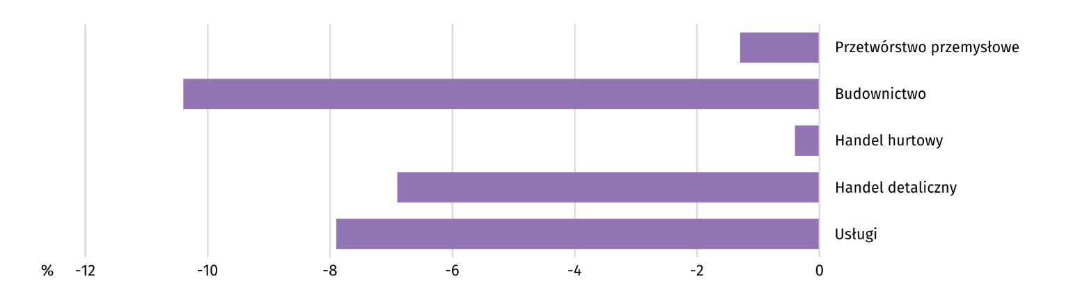

Spośród prezentowanych obszarów działalności, w przypadku utrzymania bieżących działań powziętych w celu zwalczania koronawirusa, najdłużej byłyby w stanie przetrwać przedsiębiorstwa handlu detalicznego. Swoją zdolność przetrwania na powyżej 6 miesięcy oceniało 68,5% badanych prowadzących taką działalność. Na największe trudności w tym zakresie wskazywały przedsiębiorstwa specjalizujące się w handlu hurtowym, spośród których 78% nie byłoby w stanie przetrwać dłużej niż 3 miesiące.

Pyt. 4. Jeżeli bieżące działania i ograniczenia powzięte w celu zwalczania koronawirusa przez władze państwowe w Polsce (ale także wynikające z działań innych krajów, np. w zakresie ruchu granicznego) funkcjonujące w momencie wypełniania ankiety utrzymywałyby się przez dłuższy czas, ile miesięcy Państwa przedsiębiorstwo byłoby w stanie przetrwać?
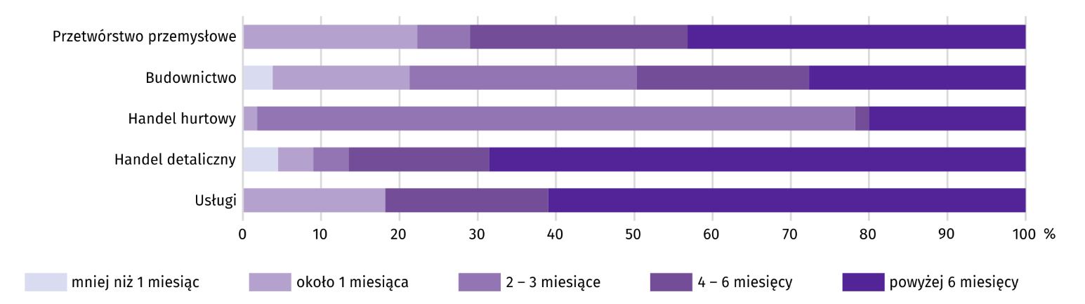

Zatory płatnicze najczęściej deklarowali przedsiębiorcy w budownictwie. Były to przede wszystkim zatory nieznaczne (72,4%), podczas gdy problemów z płatnościami zagrażających stabilności firmy oczekuje 4,4% firm budowlanych. Zdecydowanie najrzadziej zatorów płatniczych obawiano się w handlu detalicznym (74,5% firm nie oczekuje takich problemów).

Pyt. 5. Jakie są Państwa aktualne przewidywania, co do poziomu inwestycji Państwa firmy w 2021 r. w odniesieniu do inwestycji zrealizowanych w 2020 r.?
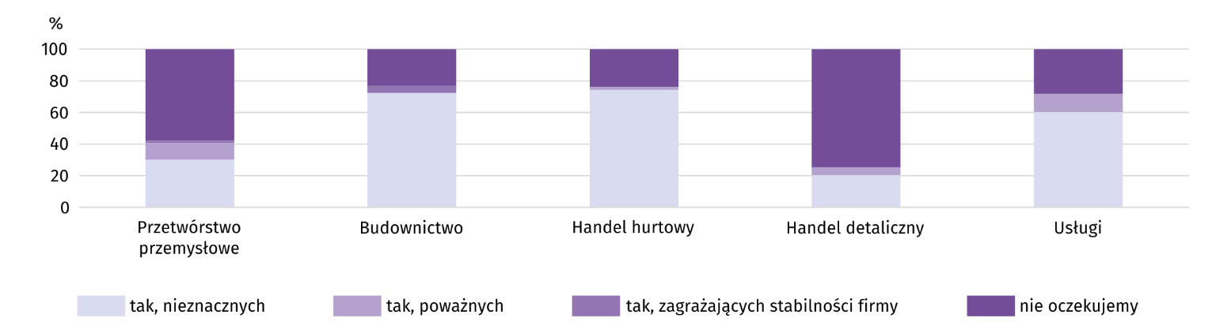
Wśród badanych firm niewielki wzrost zatrudnienia oczekiwany jest jedynie w usługach (o 0,1%), natomiast największy spadek (podobnie jak przed miesiącem) - w budownictwie (o 3,5%).

Pyt. 6. Jaka będzie w bieżącym miesiącu, w relacji do poprzedniego miesiąca, szacunkowa (w procentach) zmiana poziomu zatrudnienia w Państwa firmie?
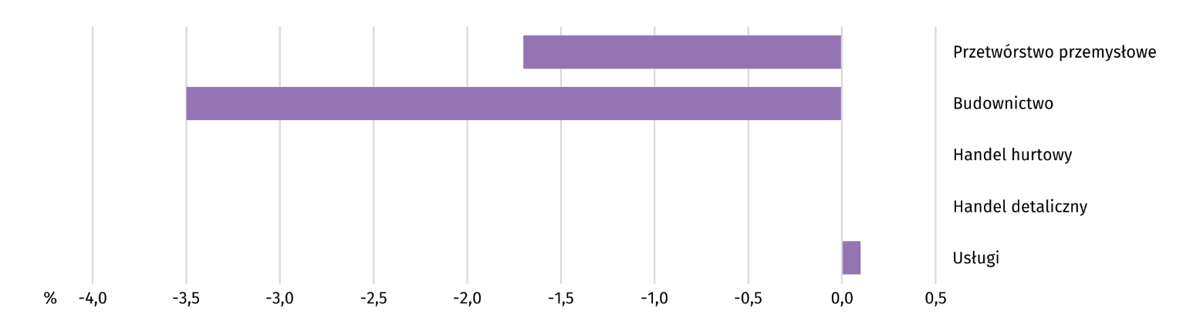

Dane dotyczące wyników badań koniunktury gospodarczej znajdują się na stronie https://zielonagora.stat.gov.pl/osrodki/osrodek-badan-koniunktury/obk-dane/.

WYBRANE DANE O WOJEWÓDZTWIE ŚWIĘTOKRZYSKIM
WYSZCZEGÓLNIENIE  A – 2020 r.  B – 2021 r. |  | I | II | III | IV | V | VI | VII | VIII | IX | X | XI | XII
Przeciętne zatrudnienie w sektorze przedsiębiorstw ª  (w tys. osób) | A | 123,9 | 126,3 | 125,4 | 122,8 | 121,4 | 121,9 | 122,8 | 123,0 | 123,4 | 123,2 | 122,7 | 122,9
 | B | 122,0 | 122,7 | 122,7 | 122,4
poprzedni miesiąc = 100 | A | 100,1 | 101,9 | 99,3 | 98,0 | 98,9 | 100,4 | 100,8 | 100,1 | 100,3 | 99,9 | 99,6 | 100,2
 | B | 99,3 | 100,6 | 100,0 | 99,7
analogiczny miesiąc poprzedniego roku = 100 | A | 97,9 | 99,7 | 99,0 | 97,2 | 96,3 | 96,3 | 97,0 | 97,2 | 97,5 | 99,0 | 98,6 | 99,3
 | B | 98,5 | 97,2 | 97,9 | 99,7
Bezrobotni zarejestrowani ^{b} (w tys. osób) | A | 44,6 | 44,2 | 43,0 | 44,6 | 45,5 | 45,8 | 45,9 | 45,6 | 44,9 | 44,0 | 44,1 | 44,9
 | B | 46,9 | 46,9 | 45,6 | 44,2
Stopa bezrobocia ^{bc} (w %) | A | 8,4 | 8,3 | 8,1 | 8,4 | 8,6 | 8,6 | 8,7 | 8,6 | 8,5 | 8,3 | 8,3 | 8,5
 | B | 8,9 | 8,8 | 8,6 | 8,4
Oferty pracy (zgłoszone w ciągu miesiąca) | A | 1998 | 3141 | 1533 | 729 | 1202 | 1641 | 2340 | 1921 | 2260 | 1440 | 1154 | 960
 | B | 1610 | 3077 | 2665 | 2107
Liczba bezrobotnych na 1 ofertę pracy ^{b} | A | 28 | 24 | 31 | 36 | 37 | 29 | 23 | 24 | 24 | 33 | 39 | 57
 | B | 39 | 25 | 27 | 22
Przeciętne miesięczne wynagrodzenia brutto w sektorze przedsiębiorstw ª (w zł) | A | 4465,39 | 4423,62 | 4453,60 | 4284,14 | 4321,32 | 4301,37 | 4588,49 | 4519,81 | 4596,00 | 4619,58 | 4705,61 | 4824,87
 | B | 4642,52 | 4608,70 | 4821,71 | 4739,99
poprzedni miesiąc = 100 | A | 97,9 | 99,1 | 100,7 | 96,2 | 100,9 | 99,5 | 106,7 | 98,5 | 101,7 | 100,5 | 101,9 | 102,5
 | B | 96,2 | 99,3 | 104,6 | 98,3
analogiczny miesiąc poprzedniego roku = 100 | A | 107,2 | 108,7 | 104,7 | 99,1 | 99,6 | 101,5 | 103,7 | 105,0 | 107,2 | 104,6 | 105,4 | 105,8
 | B | 104,0 | 104,2 | 108,3 | 110,6
Wskaźnik cen:
towarów i usług konsumpcyjnych ^{d}:
analogiczny okres poprzedniego roku = 100 | A | . | . | 105,3 | . | . | 103,1 | . | . | 103,2 | . | . | 102,6
 | B | . | . | . | .
ª W przedsiębiorstwach, w których liczba pracujących przekracza 9 osób. ^{b} Stan w końcu okresu. ^{c} Udział zarejestrowanych bezrobotnych w cywilnej ludności aktywnej zawodowo, szacowanej na koniec każdego miesiąca. ^{d} W kwartale.
WYBRANE DANE O WOJEWÓDZTWIE ŚWIĘTOKRZYSKIM (cd.)
WYSZCZEGÓLNIENIE  A – 2020 r.  B – 2021 r. |  | I | II | III | IV | V | VI | VII | VIII | IX | X | XI | XII
Wskaźnik cen (dok.):
skupu ziarna zbóż:
poprzedni miesiąc = 100 | A | 101,0 | 100,9 | 101,2 | 105,5 | 111,3 | 91,1 | 93,3 | 95,0 | 101,3 | 107,0 | 113,3 | 100,8
 | B | 103,9 | 102,8 | 103,2 | 100,9
analogiczny miesiąc poprzedniego roku = 100 | A | 81,7 | 81,6 | 85,3 | 92,5 | 104,0 | 97,4 | 103,6 | 101,6 | 100,2 | 111,2 | 124,4 | 121,1
 | B | 124,6 | 127,0 | 129,6 | 124,0
skupu żywca rzeźnego wołowego (bez cieląt):
poprzedni miesiąc = 100 | A | 100,2 | 102,3 | 98,6 | 95,6 | 101,8 | 99,6 | 95,9 | 101,7 | 100,8 | 102,5 | 100,1 | 102,2
 | B | 102,3 | 100,9 | 100,5 | 100,7
analogiczny miesiąc poprzedniego roku = 100 | A | 81,2 | 97,2 | 96,8 | 89,3 | 94,2 | 97,7 | 100,5 | 99,6 | 100,0 | 101,9 | 101,0 | 101,1
 | B | 103,3 | 101,8 | 103,8 | 109,3
skupu żywca rzeźnego wieprzowego:
poprzedni miesiąc = 100 | A | 93,9 | 103,9 | 101,8 | 93,6 | 87,0 | 109,2 | 90,0 | 97,6 | 91,7 | 95,5 | 91,5 | 97,7
 | B | 101,7 | 108,0 | 124,9 | 97,3
analogiczny miesiąc poprzedniego roku = 100 | A | 146,7 | 148,6 | 141,6 | 102,5 | 95,6 | 97,2 | 89,3 | 85,4 | 77,1 | 72,8 | 65,5 | 60,8
 | B | 65,8 | 68,4 | 84,0 | 87,3
Relacje cen skupu ª żywca wieprzowego do cen  targowiskowych żyta | A | 9,6 | 9,6 | 9,8 | . | . | . | 7,9 | 8,1 | 7,4 | 7,7 | . | .
 | B | . | . | . | .
Produkcja sprzedana przemysłu ^{b} (w cenach stałych):
poprzedni miesiąc = 100 | A | 89,9 | 102,5 | 115,7 | 77,5 | 107,2 | 110,0 | 101,0 | 95,0 | 113,6 | 100,7 | 99,2 | 86,3
 | B | 96,1 | 107,3 | 125,3* | 92,3
analogiczny miesiąc poprzedniego roku = 100 | A | 106,2 | 100,5 | 104,3 | 85,5 | 87,9 | 102,5 | 95,2 | 103,6 | 100,9 | 101,8 | 102,5 | 91,7
 | B | 98,0 | 102,6 | 111,2* | 132,3
Produkcja budowlano-montażowa ^{b} (w cenach bieżących):
poprzedni miesiąc = 100 | A | 39,0 | 120,3 | 183,3 | 73,4 | 101,6 | 113,3 | 85,1 | 105,2 | 92,3 | 101,0 | 117,7 | 95,0
 | B | 37,6 | 76,0 | 205,1 | 84,1
analogiczny miesiąc poprzedniego roku = 100 | A | 79,6 | 91,1 | 155,8 | 107,7 | 109,4 | 108,3 | 107,3 | 94,8 | 83,7 | 73,8 | 102,1 | 67,9
 | B | 65,5 | 41,4 | 46,3 | 53,0
ª Ceny bieżące bez VAT. ^{b} W przedsiębiorstwach, w których liczba pracujących przekracza 9 osób.
WYBRANE DANE O WOJEWÓDZTWIE ŚWIĘTOKRZYSKIM (dok.)
WYSZCZEGÓLNIENIE  A – 2020 r.  B – 2021 r. |  | I | II | III | IV | V | VI | VII | VIII | IX | X | XI | XII
Mieszkania oddane do użytkowania (od początku roku) | A | 445* | 641* | 808* | 1091* | 1402* | 1998* | 2385* | 2723* | 2981* | 3178* | 3430* | 3974*
 | B | 260 | 579 | 1268 | 1805
analogiczny okres poprzedniego roku = 100 | A | 124,0* | 92,0* | 90,3* | 95,9* | 96,2* | 116,3* | 114,0* | 113,6* | 110,8* | 103,5* | 103,9* | 102,2*
 | B | 58,4* | 90,3* | 156,9* | 165,4
Sprzedaż detaliczna towarów ª (w cenach bieżących):
poprzedni miesiąc = 100 | A | 80,9 | 107,8 | 102,6 | 84,2 | 109,7 | 105,6 | 116,3 | 90,0 | 101,5 | 98,3 | 92,3 | 115,9
 | B | 78,6 | 101,6 | 117,3 | 98,1
Analogiczny miesiąc poprzedniego roku = 100 | A | 103,0 | 107,9 | 100,1 | 82,1 | 93,8 | 95,0 | 103,4 | 90,2 | 97,6 | 89,7 | 93,5 | 97,5
 | B | 94,8 | 89,3 | 102,1 | 118,9
Wskaźnik rentowności obrotu w przedsiębiorstwach ^{b}:
brutto ^{c} (w %) | A | . | . | 5,3 | . | . | 5,5 | . | . | 5,8 | . | . | 5,7
 | B | . | . | 5,3 | .
netto ^{d} (w %) | A | . | . | 4,1 | . | . | 4,4 | . | . | 4,8 | . | . | 4,7
 | B | . | . | 4,5 | .
Nakłady inwestycyjne przedsiębiorstw ^{b} (w tys. zł; ceny bieżące) | A | . | . | 322257 | . | . | 712588 | . | . | 1096120 | . | . | 1645535
 | B | . | . | 351381 | .
analogiczny okres poprzedniego roku = 100 (ceny bieżące) | A | . | . | 102,4 | . | . | 108,2 | . | . | 105,5 | . | . | 102,2
analogiczny okres poprzedniego roku = 100 (ceny bieżące) | B | . | . | 109,0 | .
Podmioty gospodarki narodowej ^{e} w rejestrze REGON (stan w końcu okresu) | A | 116306 | 116474 | 116692 | 116796 | 117206 | 117818 | 118424 | 118856 | 119277 | 119645 | 119905 | 120062
 | B | 120205 | 120424 | 120783 | 121242
w tym spółki handlowe | A | 7040 | 7112 | 7155 | 7181 | 7204 | 7261 | 7300 | 7337 | 7340 | 7340 | 7346 | 7339
 | B | 7359 | 7383 | 7484 | 7540
w tym z udziałem kapitału zagranicznego | A | 530 | 527 | 537 | 536 | 537 | 541 | 543 | 540 | 539 | 528 | 530 | 527
 | B | 518 | 519 | 518 | 518
ª W przedsiębiorstwach, w których liczba pracujących przekracza 9 osób. ^{b} W przedsiębiorstwach, w których liczba pracujących przekracza 49 osób; dane są prezentowane narastająco. ^{c} Relacja wyniku finansowego brutto do przychodów z całokształtu działalności. ^{d} Relacja wyniku finansowego netto do przychodów z całokształtu działalności. ^{e} Bez osób prowadzących gospodarstwa indywidualne w rolnictwie.

W przypadku cytowania danych Głównego Urzędu Statystycznego prosimy o zamieszczenie informacji: „Źródło danych GUS”, a w przypadku publikowania obliczeń dokonanych na danych opublikowanych przez GUS prosimy o zamieszczenie informacji: „Opracowanie własne na podstawie danych GUS”.

Opracowanie merytoryczne:  Urząd Statystyczny w Kielcach  Dyrektor Agnieszka Piotrowska-Piątek  Tel: 41 249 96 03 | Rozpowszechnianie:  Rzecznik Prasowy Prezesa GUS  Karolina Banaszek  Tel: 695 255 011

Wydział Współpracy z Mediami  Tel: 22 608 34 91, 22 608 38 04  e-mail: obslugaprasowa@stat.gov.pl |  | www.stat.gov.pl
 |  | @GUS_STAT
 |  | @GlownyUrzadStatystyczny

Powiązane opracowania
Sytuacja społeczno-gospodarcza kraju w kwietniu 2021 r.
Biuletyn Statystyczny GUS
Biuletyn Statystyczny województwa świętokrzyskiego

Temat dostępny w bazach danych
Bank Danych Lokalnych (BDL)
Dziedzinowe Bazy Wiedzy (DBW)

Ważniejsze pojęcia dostępne w słowniku
Pojęcia stosowane w statystyce publicznej

Przeciętne wartości temperatur i opadów obliczono jako średnie arytmetyczne przeciętnych miesięcznych wartości z dwóch stacji hydrologiczno-meteorologicznych Instytutu Meteorologii i Gospodarki Wodnej zlokalizowanych w Kielcach i Sandomierzu.
Dane pozyskiwane są w cyklu miesięcznym i mogą ulec zmianie po opracowaniu kwartalnych danych ostatecznych.
Dotyczy osób prawnych, jednostek organizacyjnych niemających osobowości prawnej oraz osób fizycznych prowadzących działalność gospodarczą (bez osób fizycznych prowadzących gospodarstwa indywidualne w rolnictwie).
Badanie zostało przeprowadzone w dniach od 1 do 10 maja 2021 r. na próbie jednostek przemysłowych, budowlanych, handlowych i usługowych. W przeciwieństwie do podstawowego badania koniunktury, odpowiedzi na dodatkowy blok pytań były udzielane na zasadzie dobro-wolności. W pytaniach 1, 4 i 5 zaprezentowany jest procent odpowiedzi respondentów na dany wariant, w pytaniach 2, 3 i 6 – średnia z wartości udzielonych odpowiedzi. Dane zostały zagregowane zgodnie z metodologią agregacji (ważenia) stosowaną standardowo w badaniu koniunktury gospodarczej.

